**UNIVERSITATEA „POLITEHNICA” DIN BUCUREȘTI**

**FACULTATEA DE AUTOMATICĂ ȘI CALCULATOARE**

**Instrucțiuni de Asamblare Imprimanta Aluminiu**

**București**

**2021**

**Cuprins**

Pasul 1. Asamblarea cadrului 1

Pasul 2. Asamblarea patului cald 9

Pasul 3. Ansamblul axei Z 15

Pasul 4. Asamblarea extruder-ului 21

Pasul 5. Asamblarea limitatoarelor de cursă 40

Pasul 6. Asamblarea componentelor electronice 42

Pasul 7. Schema electrică 51

# Asamblarea cadrului

Se vor utiliza elementele din Tabelul 1. Materialele necesare pentru asamblarea cadrului pentru asamblarea cadrului, rezultatul final fiind prezentat în Figura 1.

Tabelul . Materialele necesare pentru asamblarea cadrului

|  |  |  |
| --- | --- | --- |
| ITEM | QTY | PART NUMBER |
| 1 | 2 | 600 mm 2020 Aluminum Profile |
| 2 | 3 | 400 mm 2020 Aluminum Profile |
| 3 | 2 | 300 mm 2020 Aluminum Profile |
| 4 | 1 | 440 mm 2020 Aluminum Profile |
| 5 | 1 | 220 mm 2020 Aluminum Profile |
| 6 | 1 | 30 mm 2020 Aluminum Profile |
| 7 | 16 | 2020 Angle Bracket |
| 8 | 32 | M4 x 8mm Hex Screw |
| 9 | 32 | M4 Washer |
| 10 | 32 | M4 T Nut for Aluminum Profile |

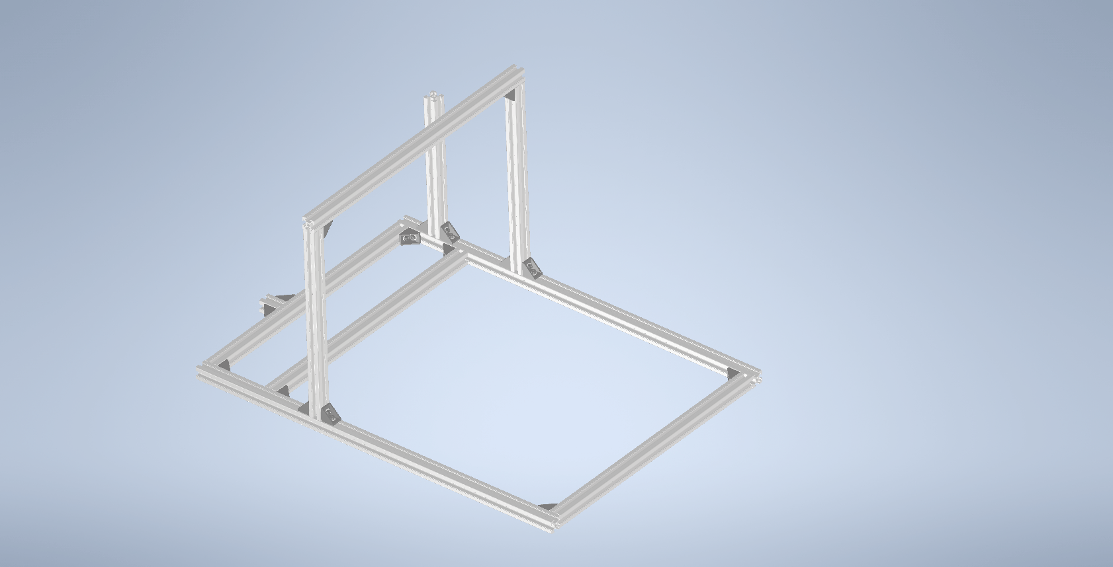

Figura

Se așază cele 4 profile de aluminiu (cele două de 400 mm și cele două de 600 mm) așa cum se observă în Figura 1

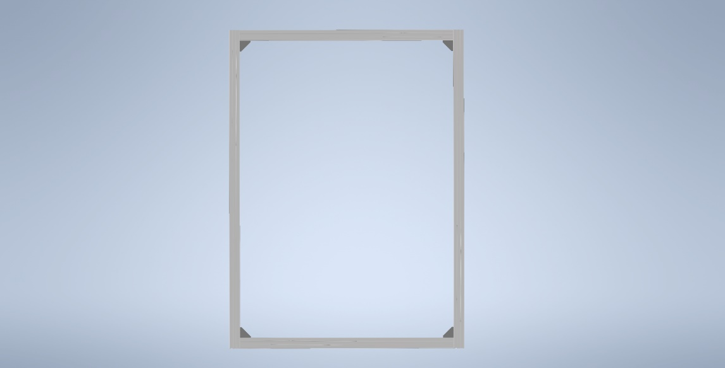

Figura

Pentru fiecare șurub se vor utiliza șaibe și șaibe grover.

Atenție la piulița care se prinde în profilul de aluminiu! Aceasta trebuie să se rotească 90° în timp ce șurubul este strâns pentru a asigura fixarea profilelor, așa cum se poate observa în Figura 3.

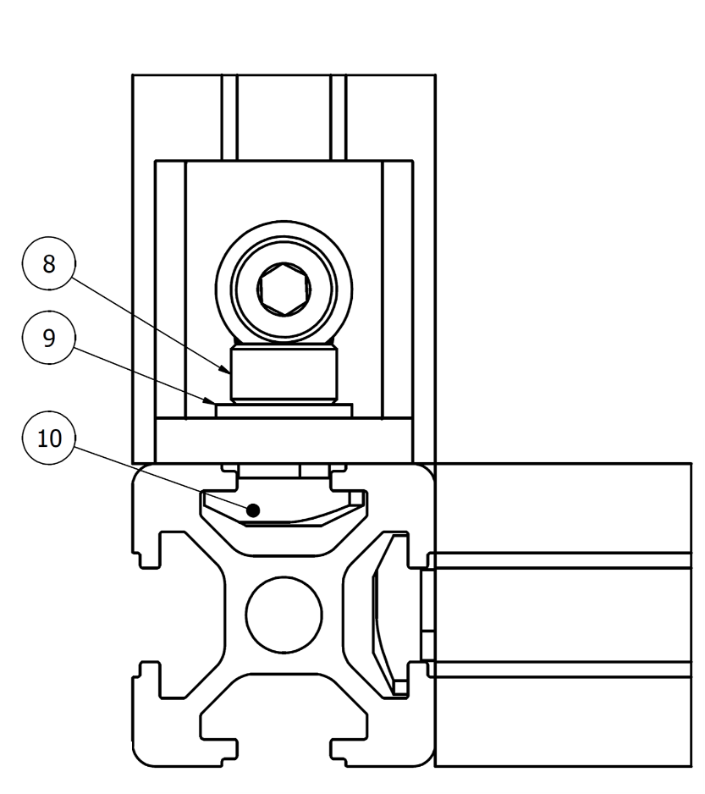

Figura

Se montează si al 3-lea profil de 400 mm la o distanța de 80 mm, așa cum se poate observa în Figura 4 utilizând două corniere. Pentru mai multe detalii legate de poziționarea elementelor se va vedea Figura 5.

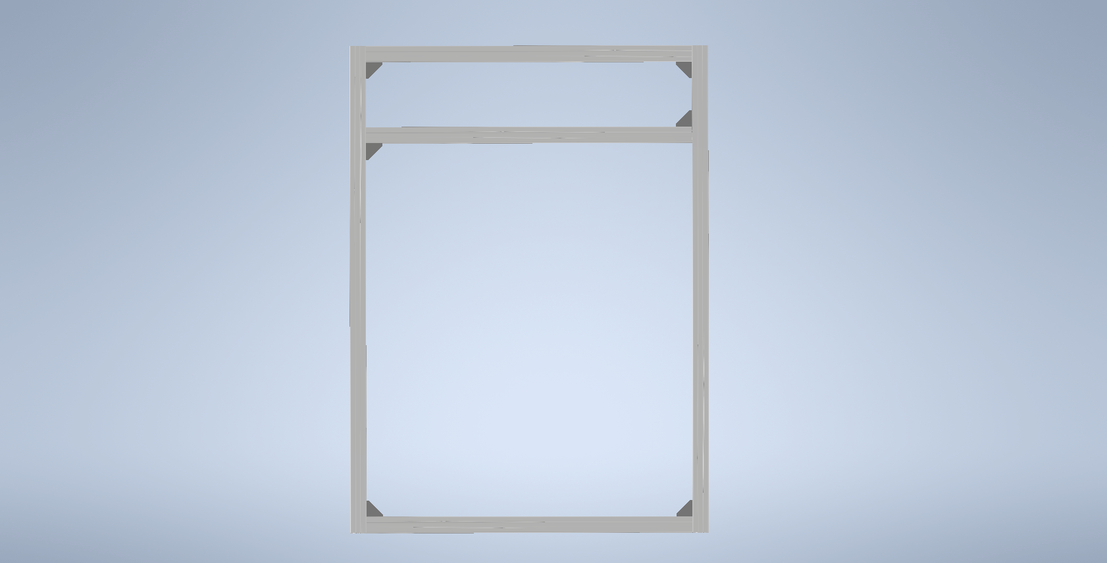

Figura

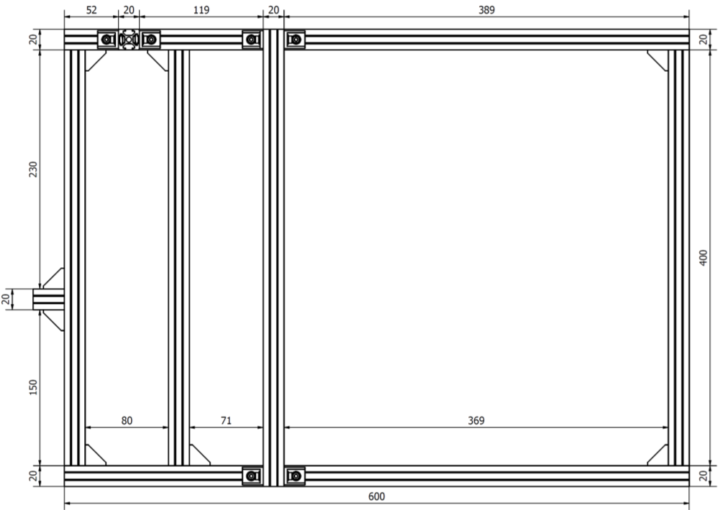

Figura

Se montează suportul motorului de pe axa Y care este alcătuit dintr-un profil de aluminiu cu lungimea de 30mm și două corniere, așa cum se poate observa în Figura 6. Pentru poziționarea corectă a acestuia se va verifica Figura 5 cu dimensiunile cadrului.

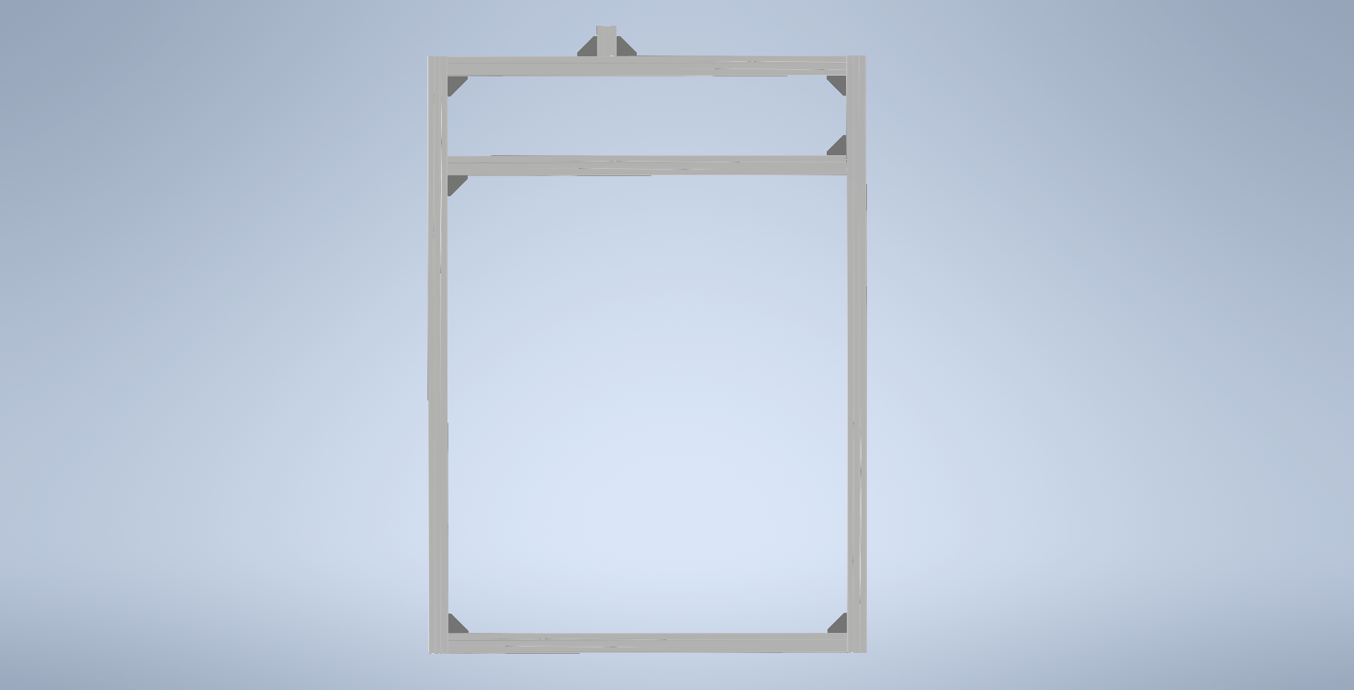

Figura

Se montează cele două profile verticale cu lungimea de 300 mm utilizând alte 4 corniere, iar apoi profilul orizontal de 440 mm care se va susține în cele două profile montate anterior, utilizând două corniere. După montarea acestor trei elemente, rezultatul final poate fi observat în Figura 7. Pentru poziționarea corectă a elementelor se va verifica Figura 5 cu dimensiunile cadrului.

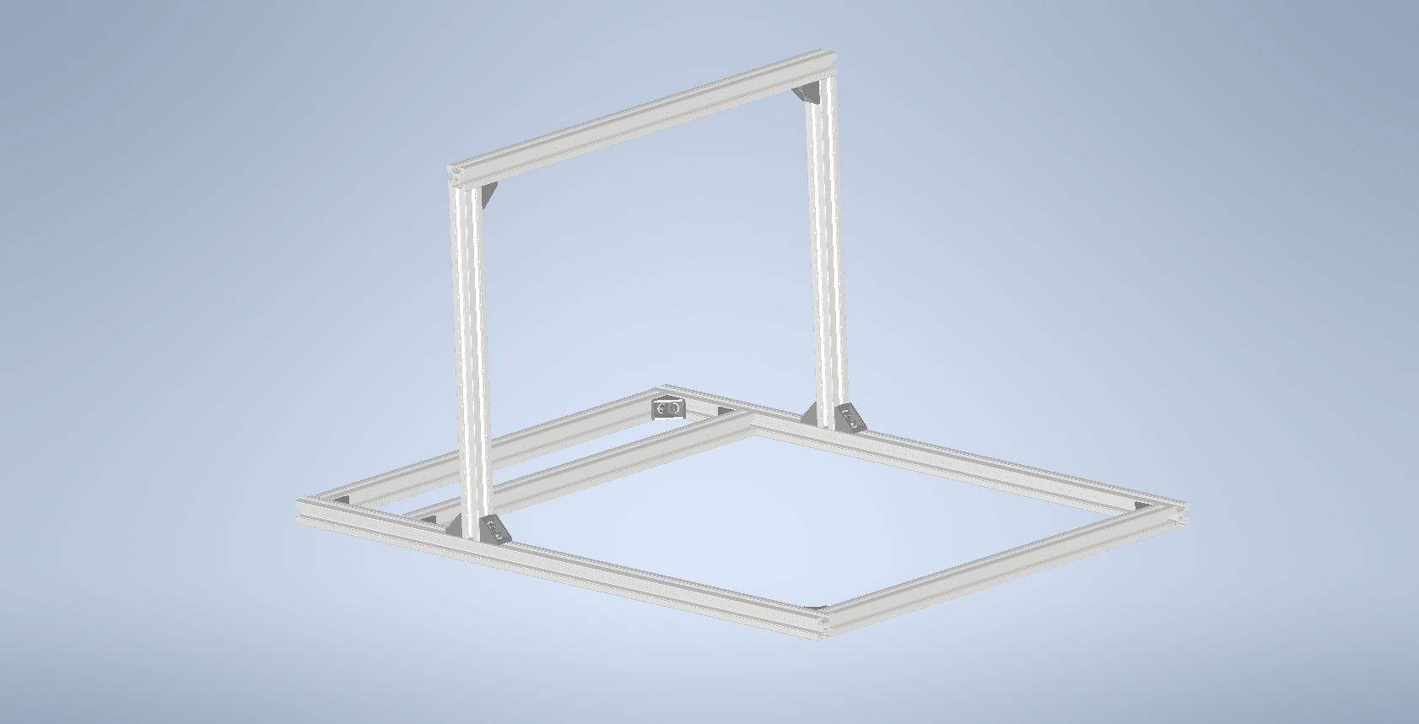

Figura

În final se montează profilul vertical de 220 mm ce va susține sursa de alimentare cu energie electrică, așa cum se poate observa în Figura 8, utilizând încă două corniere și șuruburile aferente. Pentru poziționarea corectă a acestui element se va verifica Figura 5 cu dimensiunile cadrului.

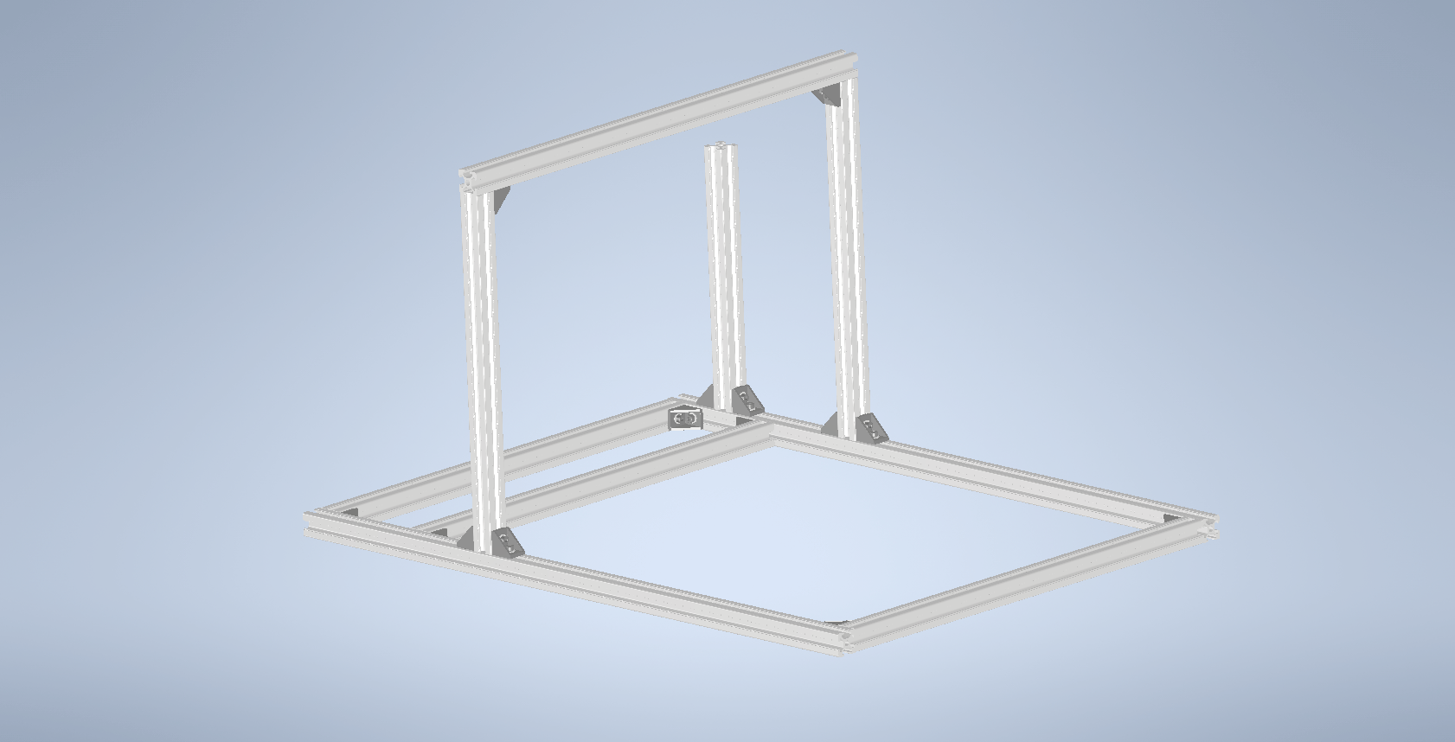

Figura

Se montează cei doi suporți pentru tija nefiletată a patului cald, așa cum se poate observa în Figura 9

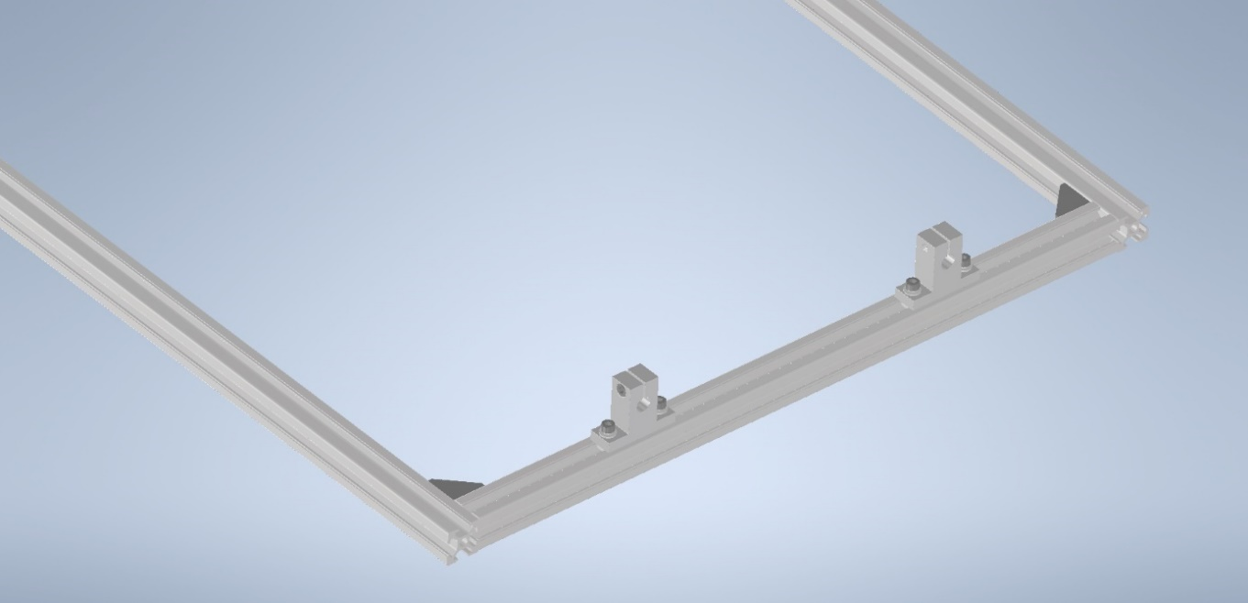

Figura

Se montează rola de la cureaua patului cald care se va prinde de cadrul imprimantei așa cum se poate observa în Figura 10

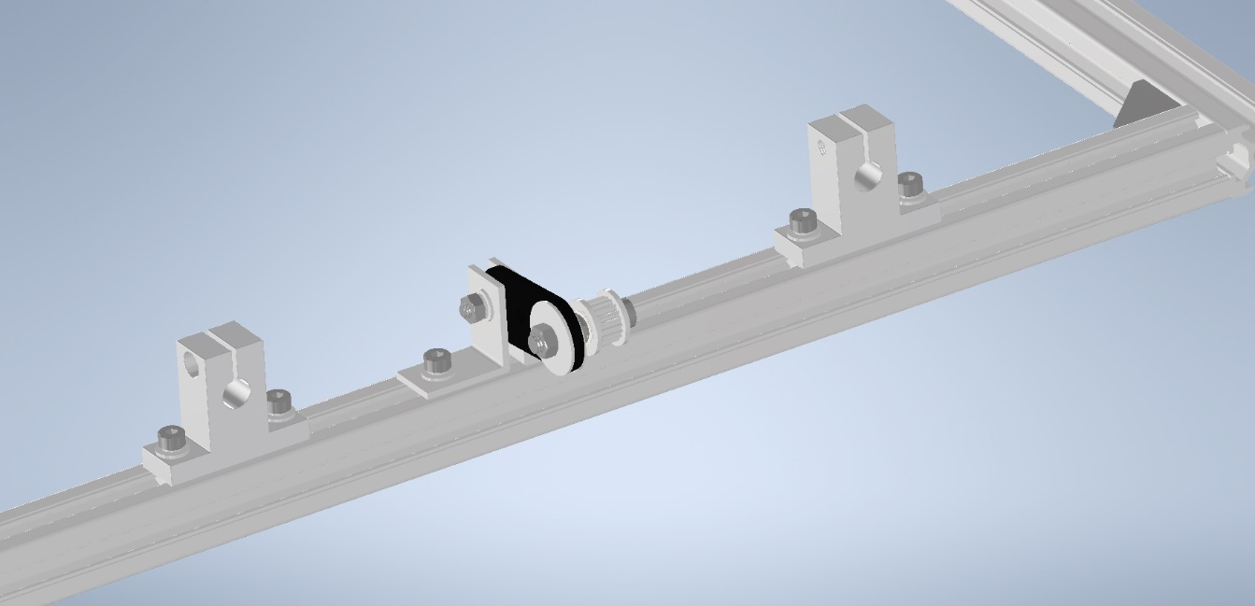

Figura

Se montează motoarele axei Z, care sunt prezentate în Figura 11

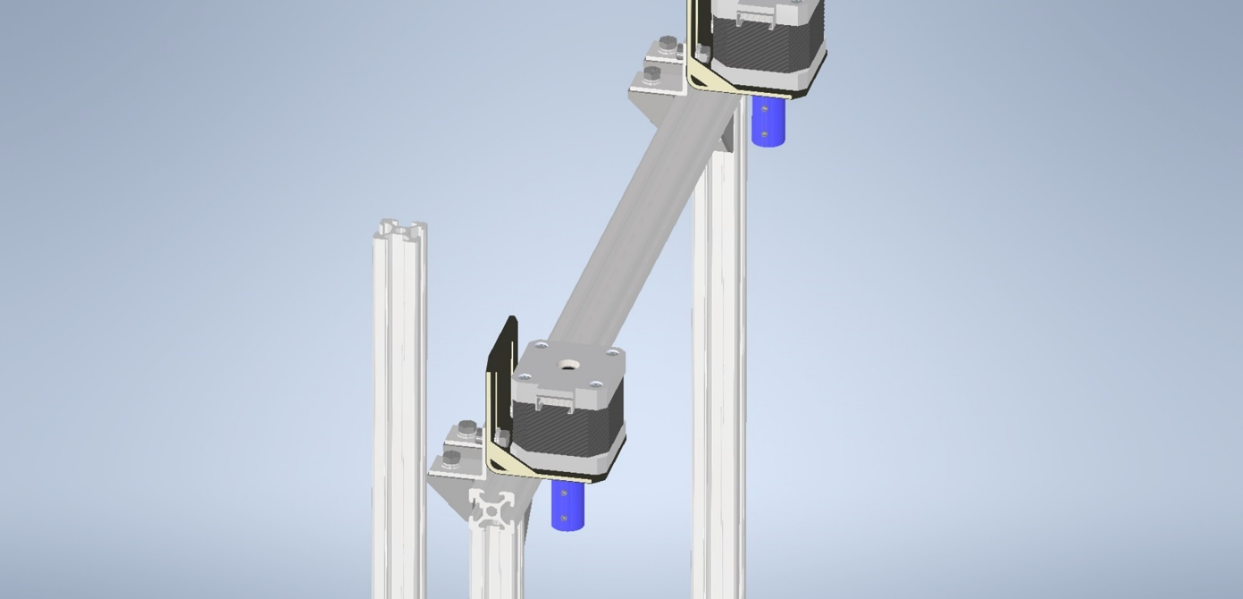

Figura

Se montează motorul axei Y, așa cum se poate observa în Figura 12

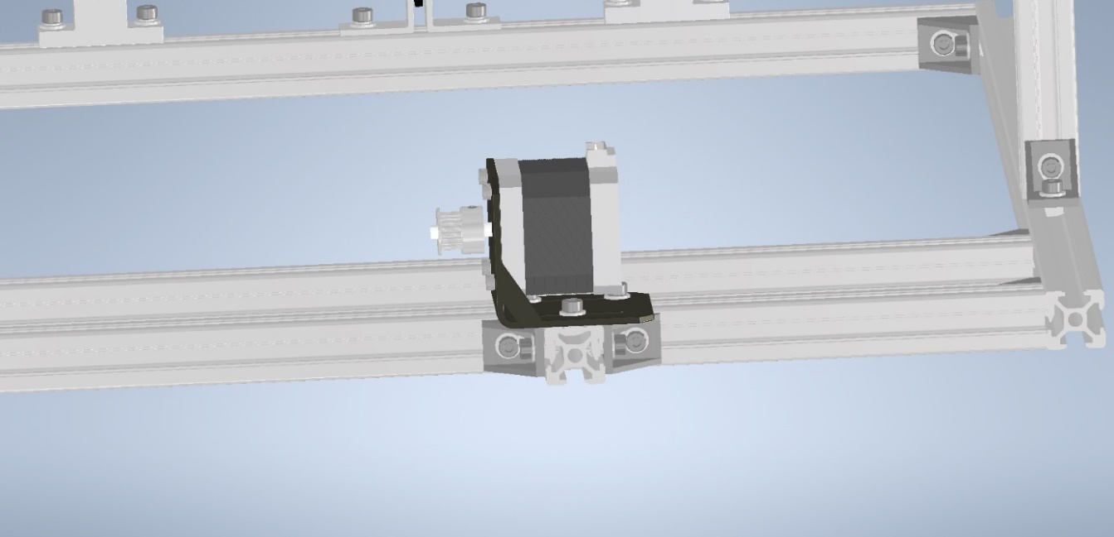

Figura

# Asamblarea patului cald

Se pornește de la placa de aluminiu de 100 mm X 120 mm prezentată în Figura 13

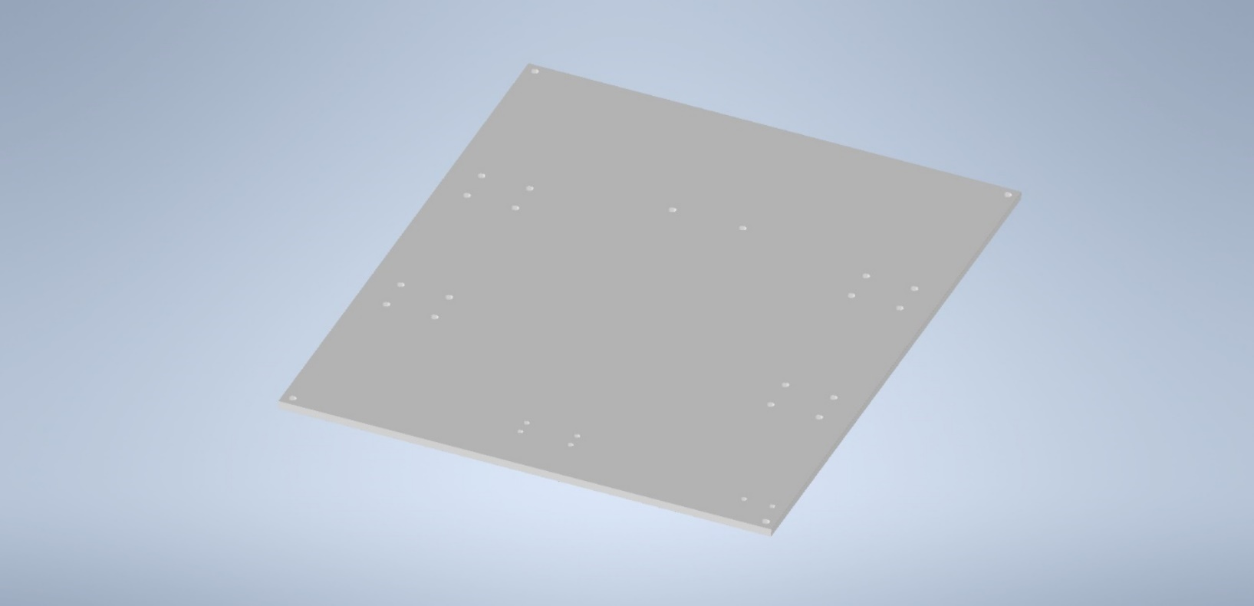

Figura

Se montează cei 4 rulmenți liniari, prezentați în Figura 14

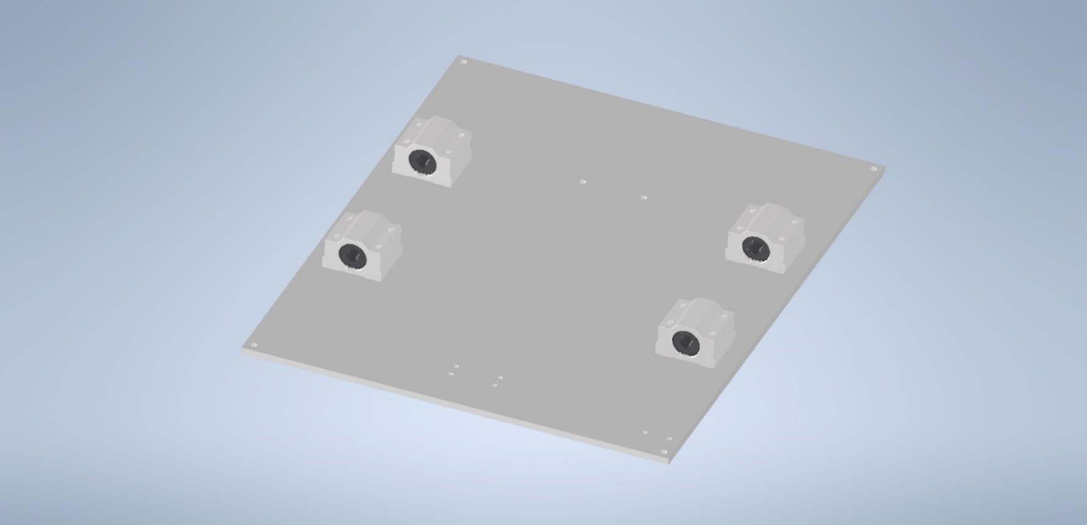

Figura

Se montează suporturile pentru curea, așa cum se poate observa în Figura 15

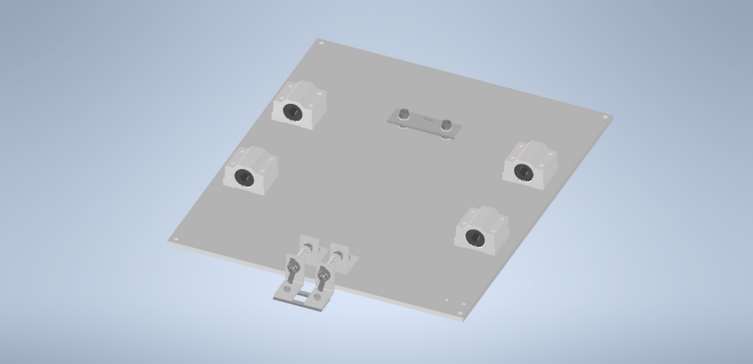

Figura

Se montează șurubul limitatorului de cursă pentru axa Y, așa cum se poate observa în Figura 16 și Figura 17

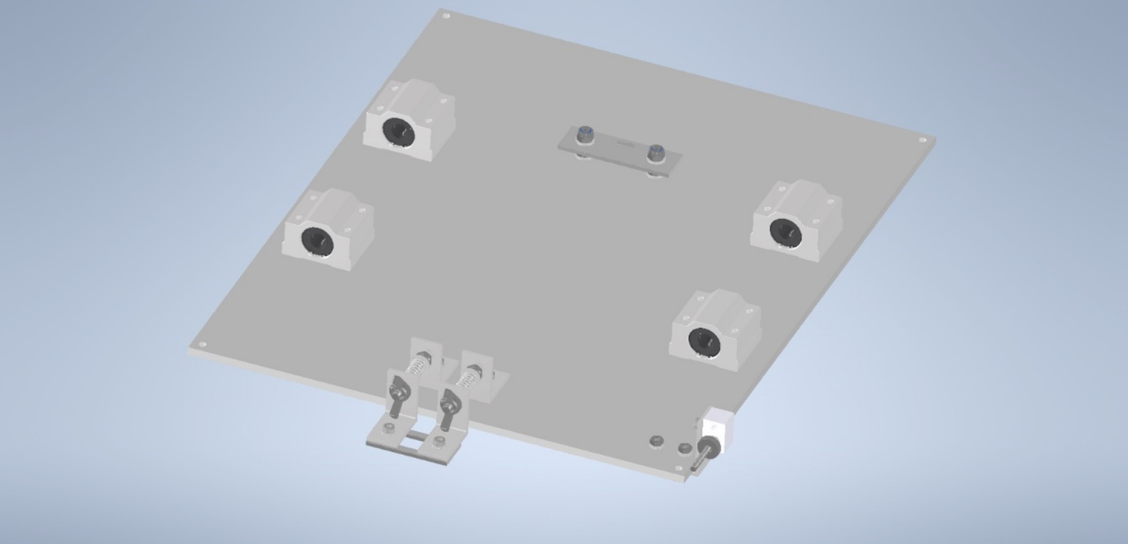

Figura

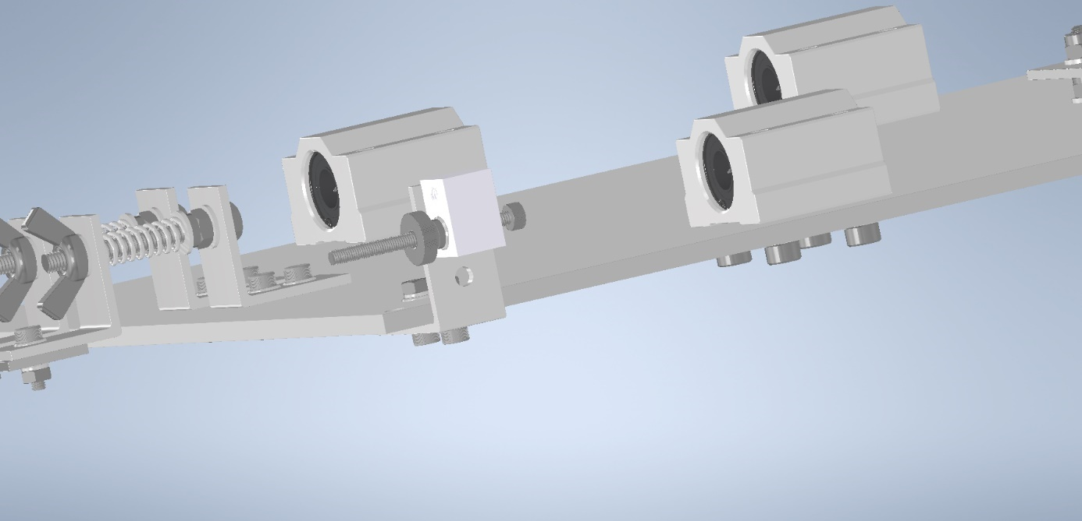

Figura

Se pornește de la a doua placă de aluminiu prezentată în Figura 18 și se montează elementul de încălzire, așa cum se poate vedea în Figura 19.

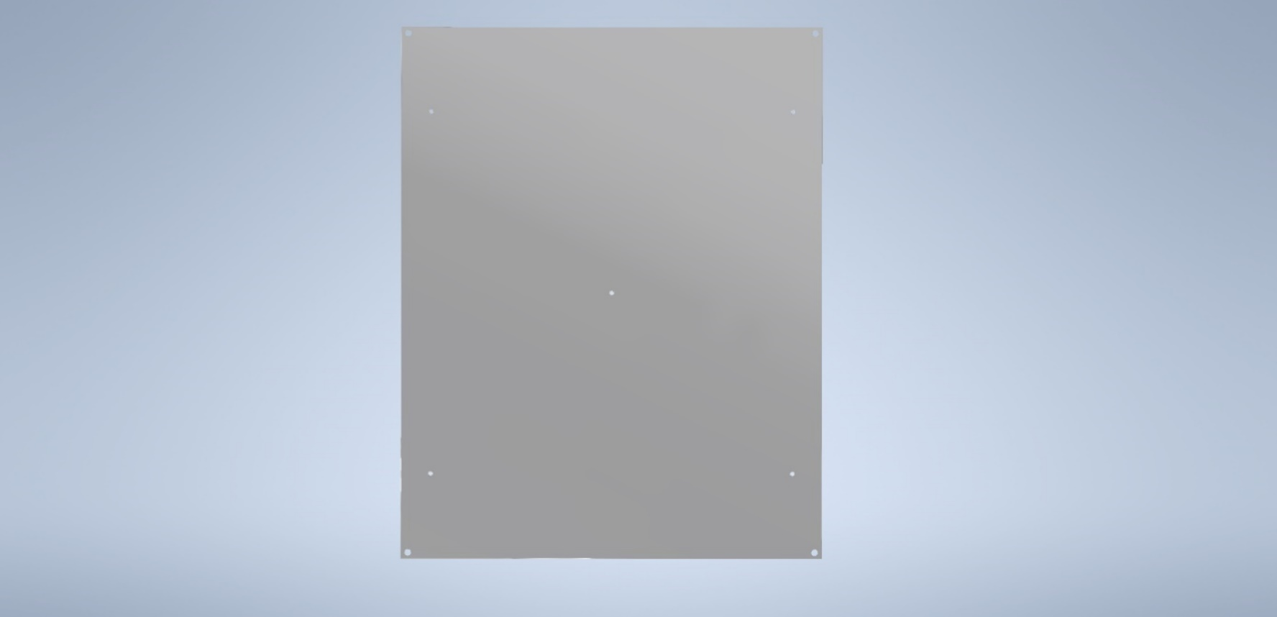

Figura

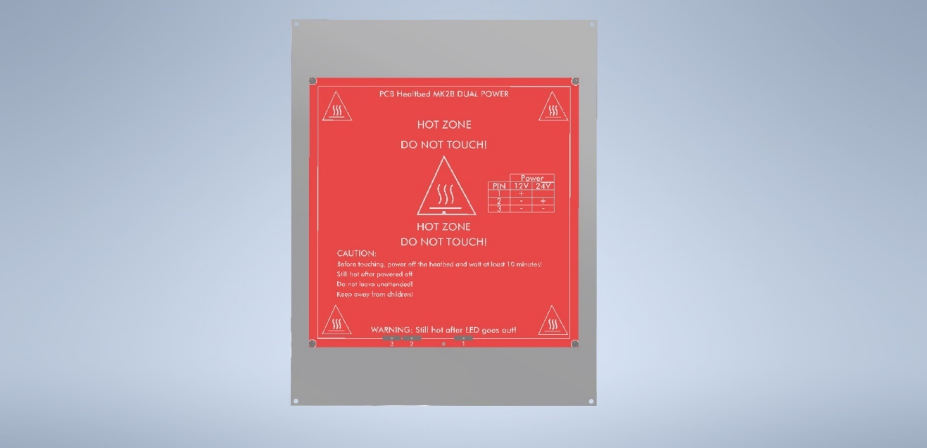

Figura

Se montează senzorul de temperatură și suportul acestuia, după cum se observă în Figura 20.

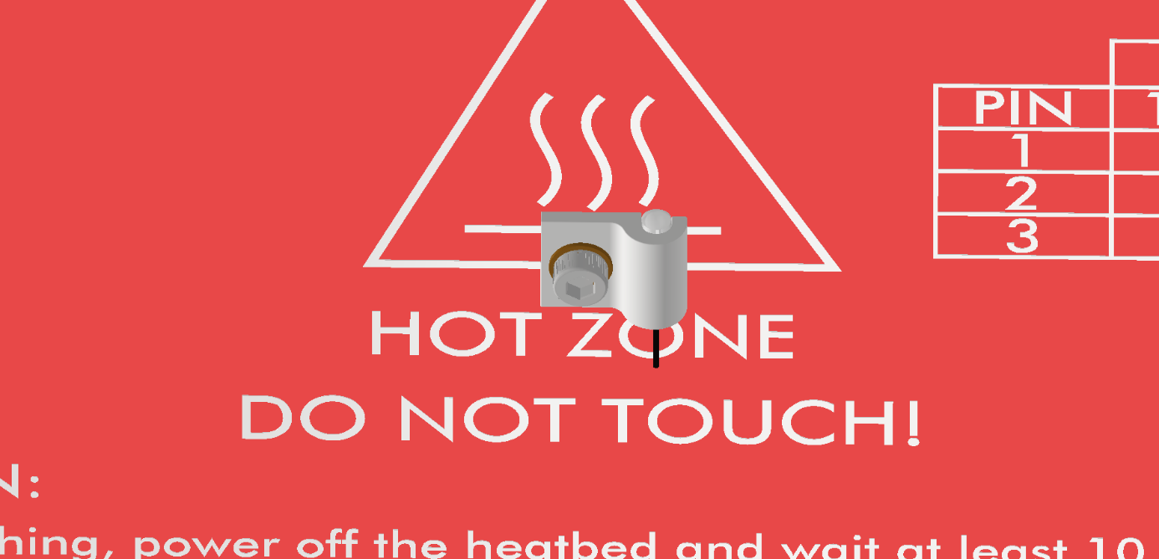

Figura

Cele două placi de aluminiu ale patului cald se fixează împreună cu patru șuruburi și arcurile aferente, așa cum se poate observa în Figura 21

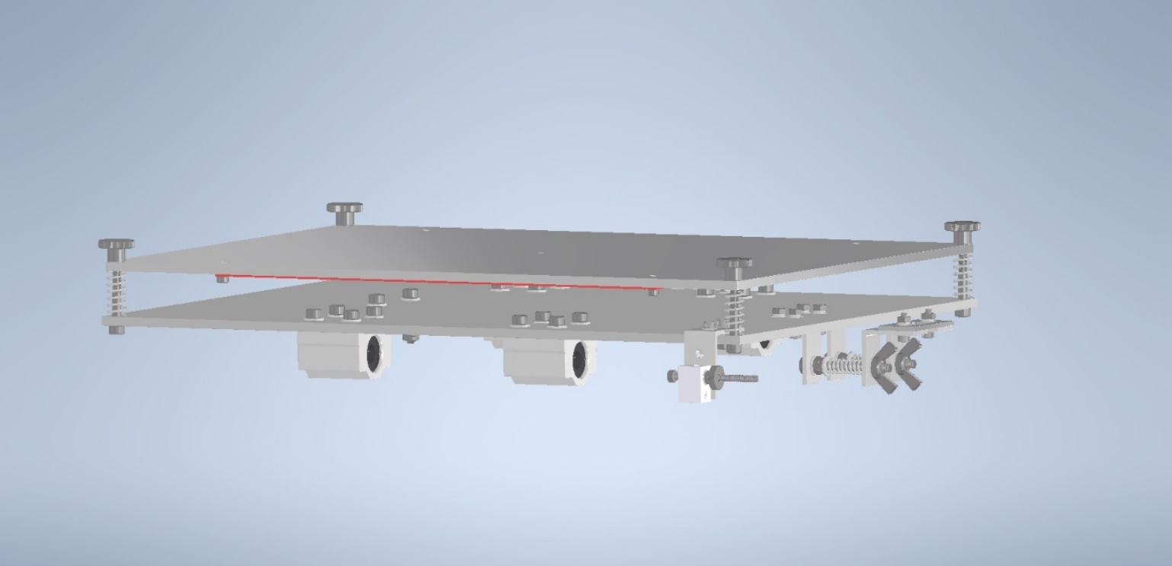

Figura

Se montează cele două bare cu lungimea de 610 pe care va culisa patul cald în suporturile montate anterior, așa cum se poate observa în Figura 22

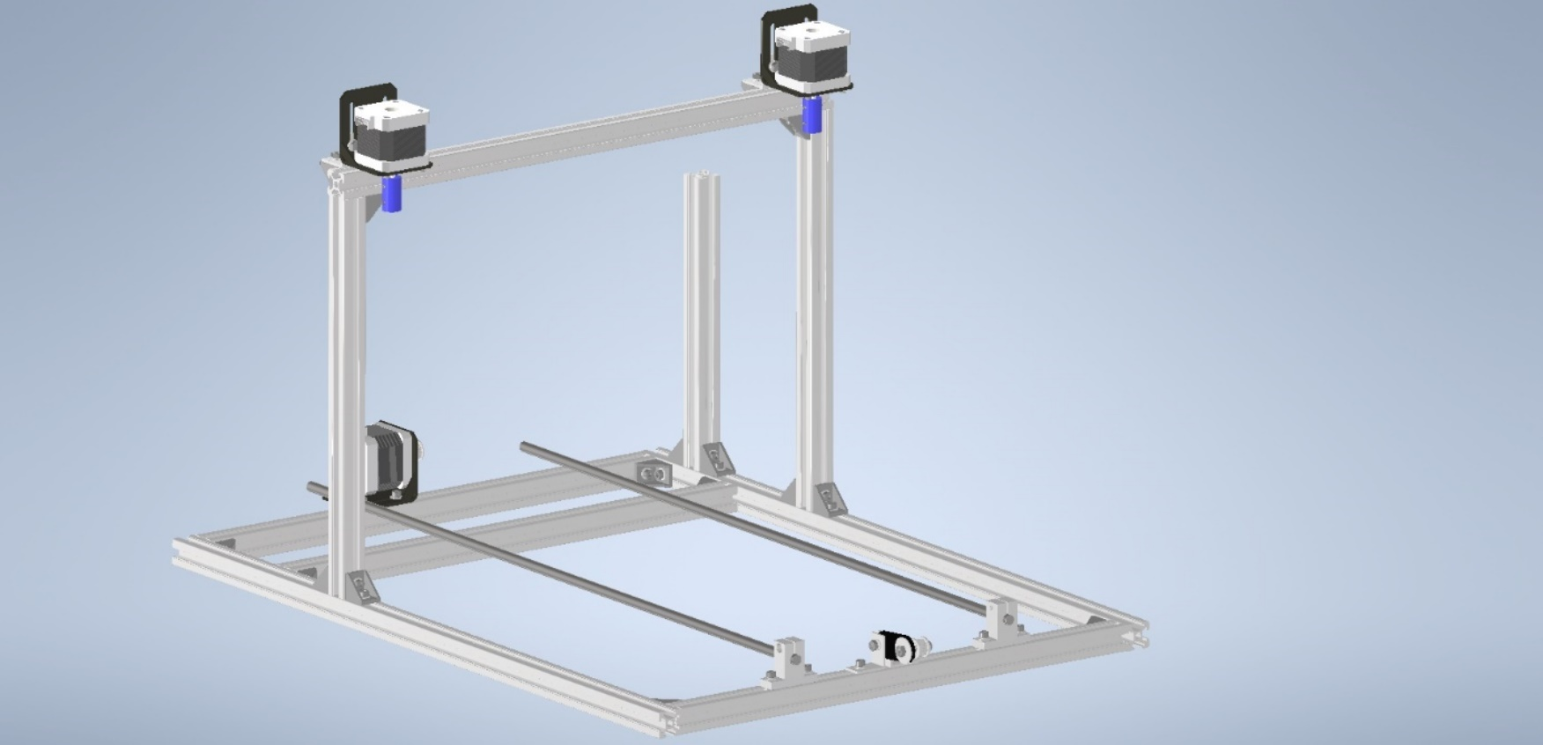

Figura

Având capătul superior liber, se poate monta patul cald, introducând tijele prin rulmenții liniari ai acestuia. După ce patul cald a fost pus pe poziție, imprimanta ar trebui să arate ca în Figura 23

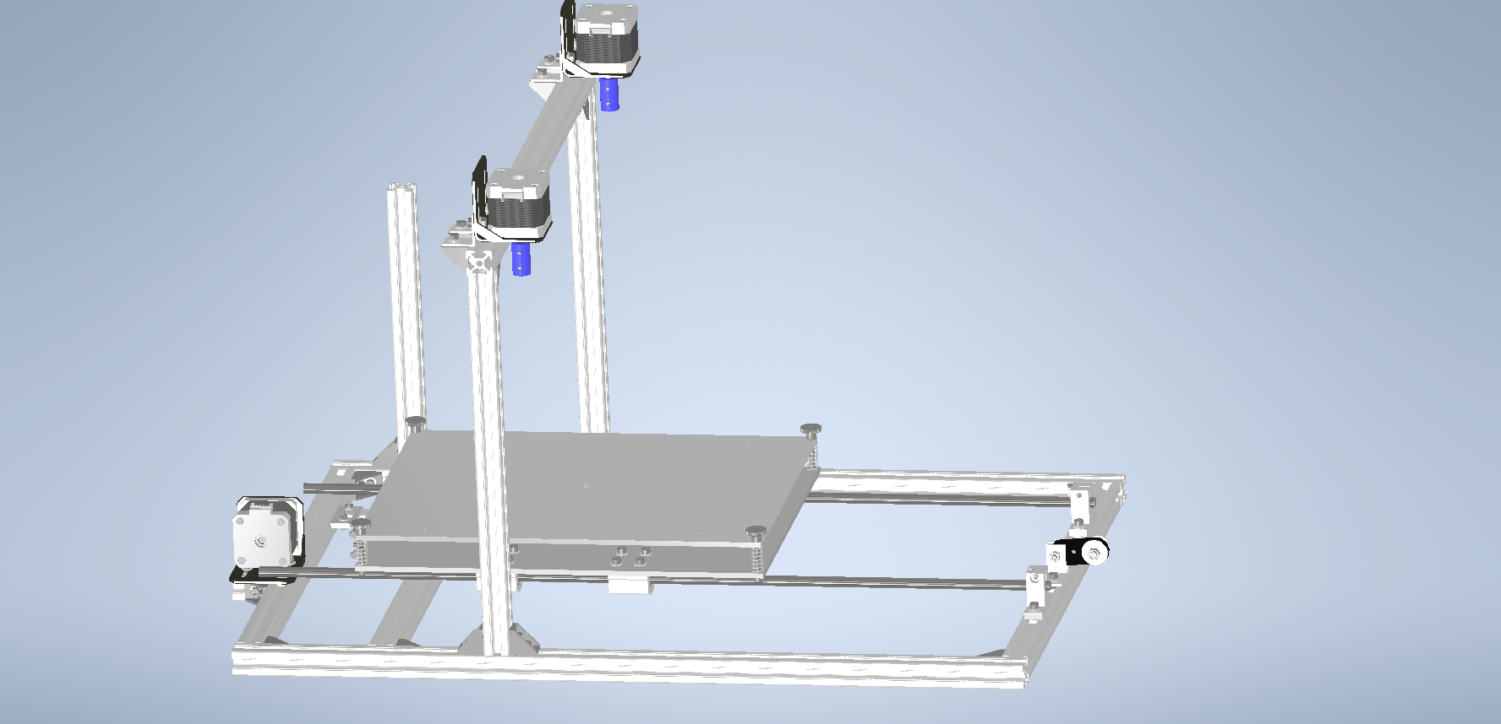

Figura

Se montează si celelalte elemente de susținere pentru tijele nefiletate, așa cum se poate vedea în Figura 24.

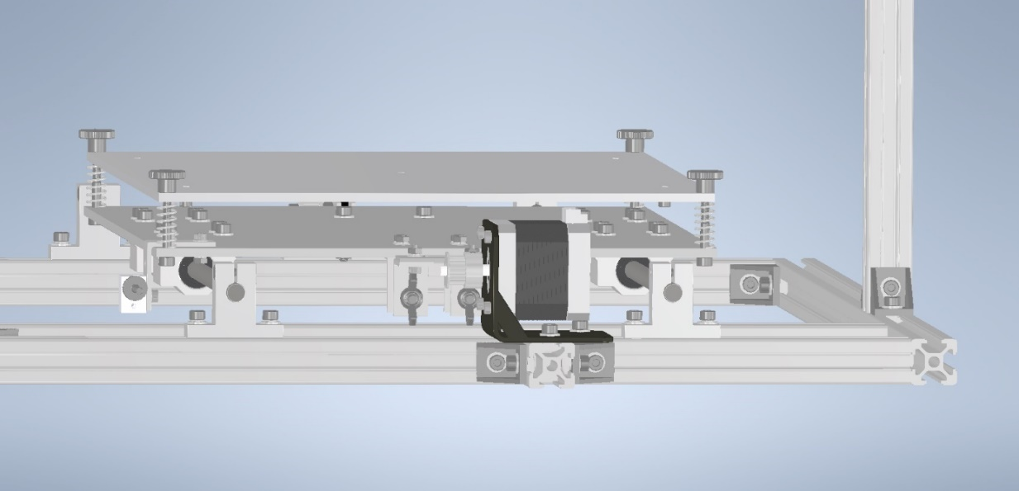

Figura

După această etapă se poate monta și cureaua pentru axa Y.

# Ansamblul axei Z

Se montează suporturile din partea inferioară ale tijei pentru axa Z, așa cum se poate observa în Figura 25.

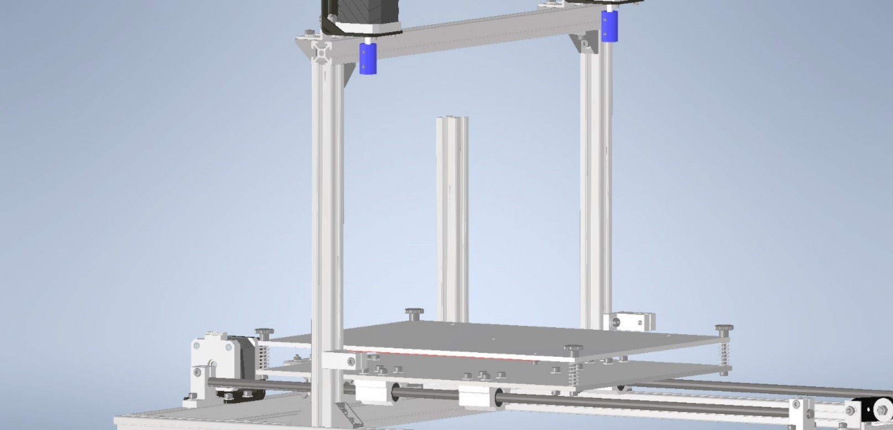

Figura

Se montează tijele nefiletate de 250 mm, așa cum se poate vedea în Figura 26.

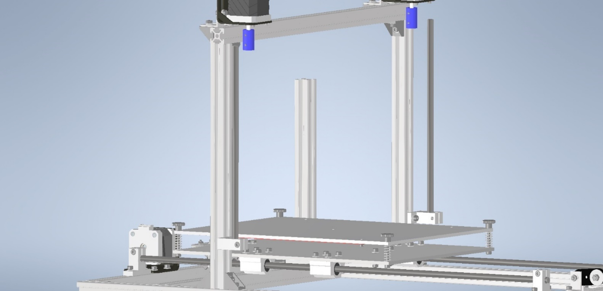

Figura

Având tijele libere la capătul superior, se introduc rulmenții liniari, așa cum se poate observa în Figura 27

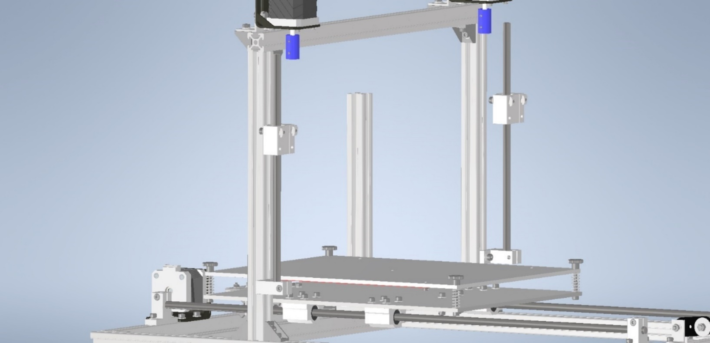

Figura

Se montează suporturile superioare ale tijelor de 250 mm, așa cum se poate vedea în Figura 28

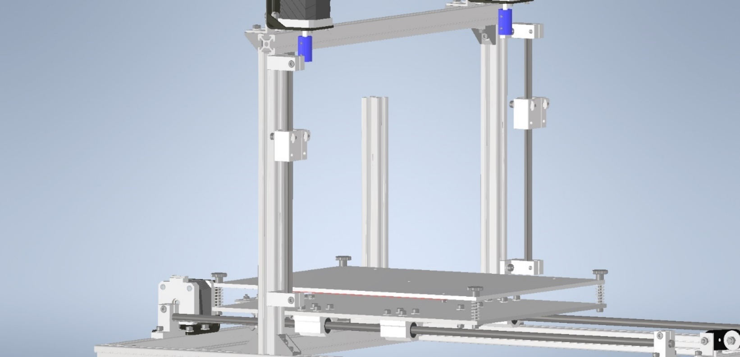

Figura

Se atașează tijele filetate la axele celor două motoare de pe axa Z, așa cum este prezentat în Figura 29.

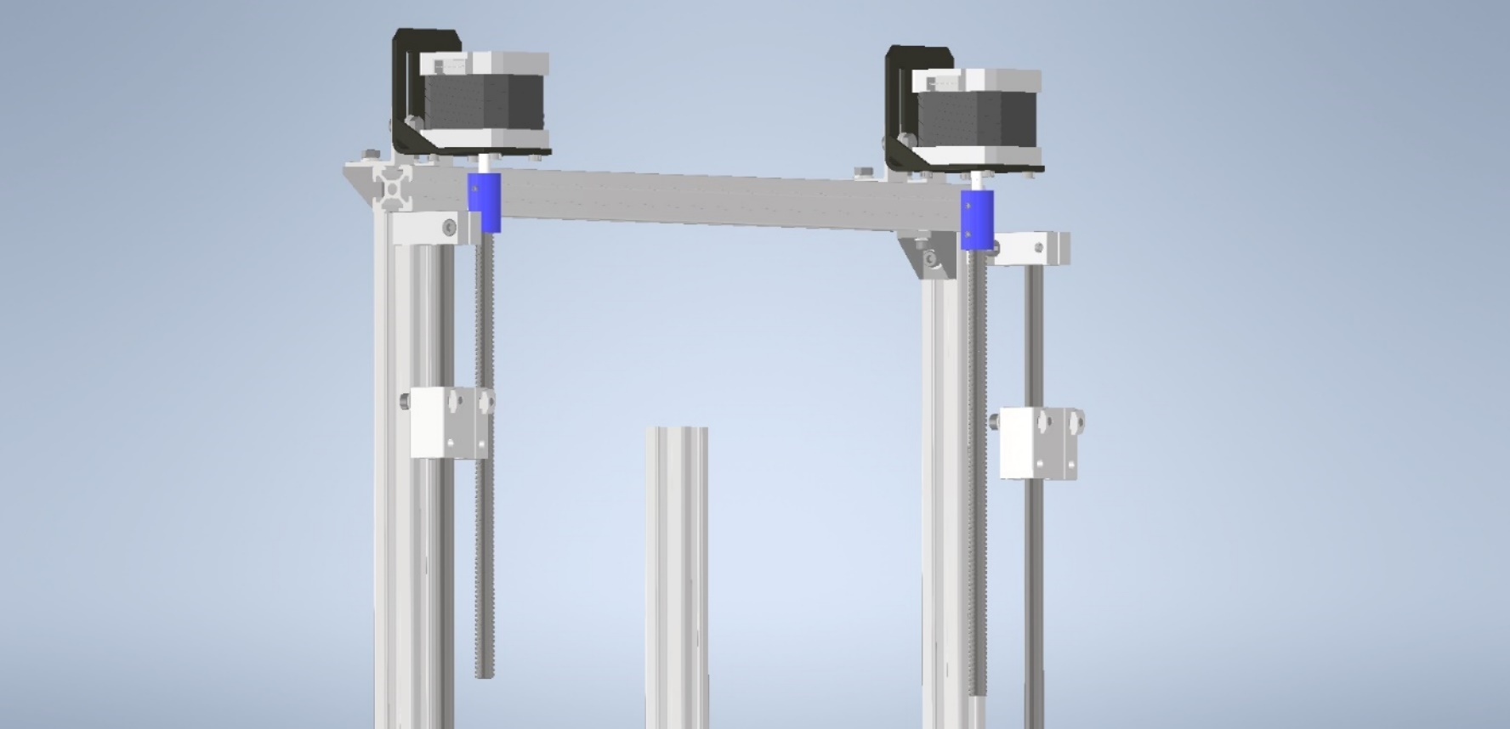

Figura

Se introduc ansamblele piulițelor care au montate și colțarii pe care se va fixa profilul de aluminiu, așa cum se poate observa în Figura 30.

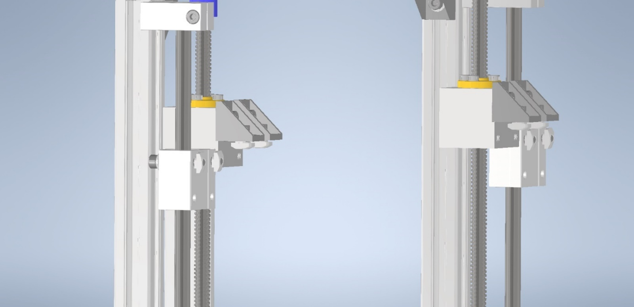

Figura

Se montează rulmenții din partea inferioară a tijelor filetate, așa cum se poate observa în Figura 31.

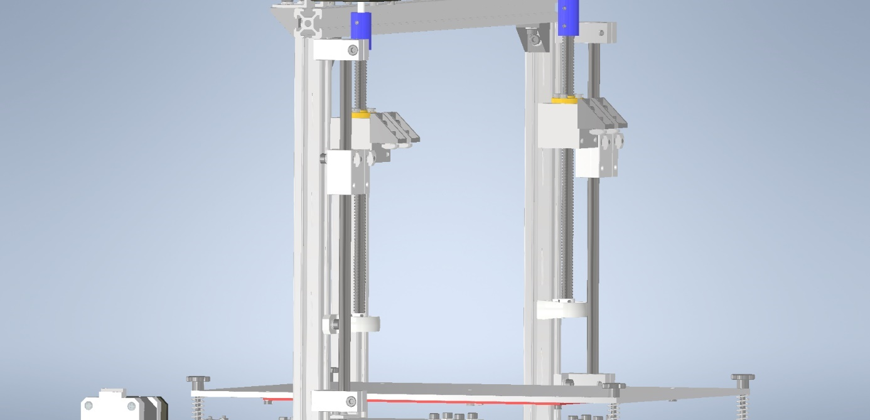

Figura

Se montează profilul dublu de aluminiu, așa cum se poate vedea în Figura 32

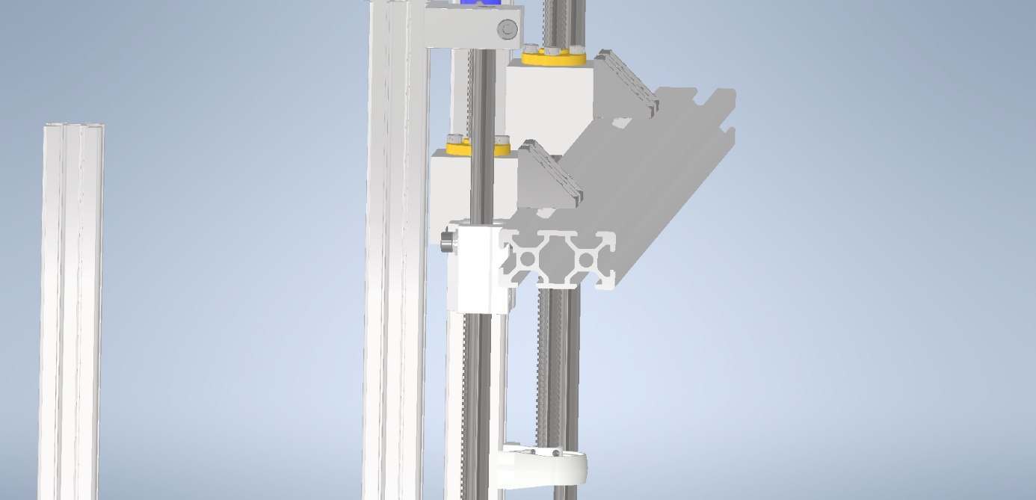

Figura

Se montează rola axei Z, împreună cu suportul aferent, așa cum este prezentat în Figura 33.

Atenție! Se va monta doar rola din imagine, nu se montează cea din partea opusă momentan.

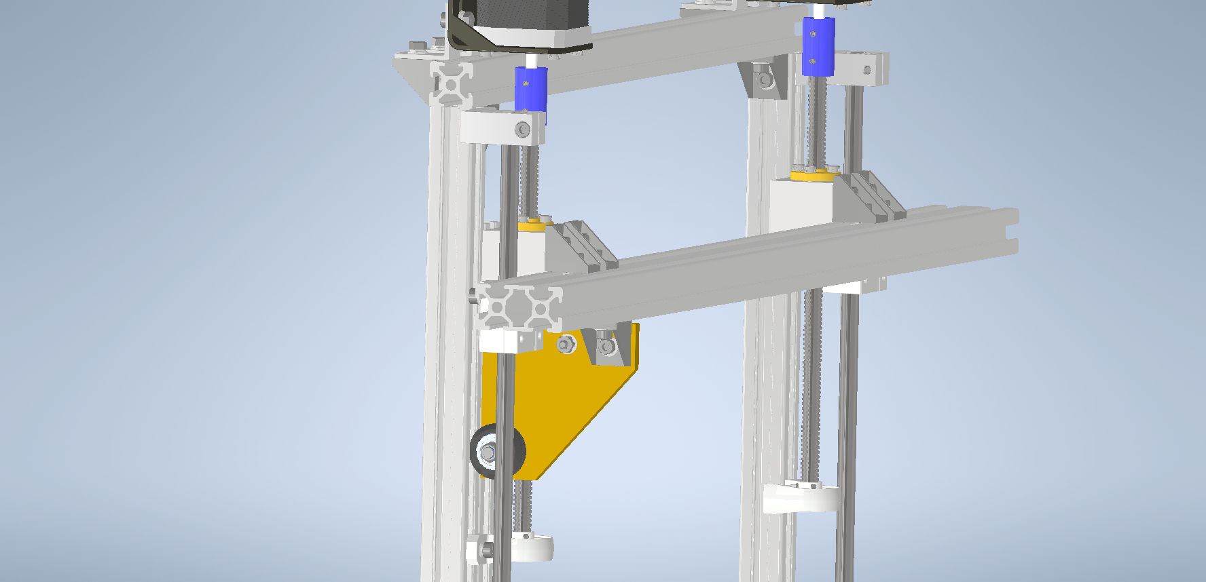

Figura

Pe rulmentul liniar din partea opusă celui care se observă în Figura 33 se va monta suportul pentru șurubul limitatorului de cursă, așa cum se poate observa în Figura 34.

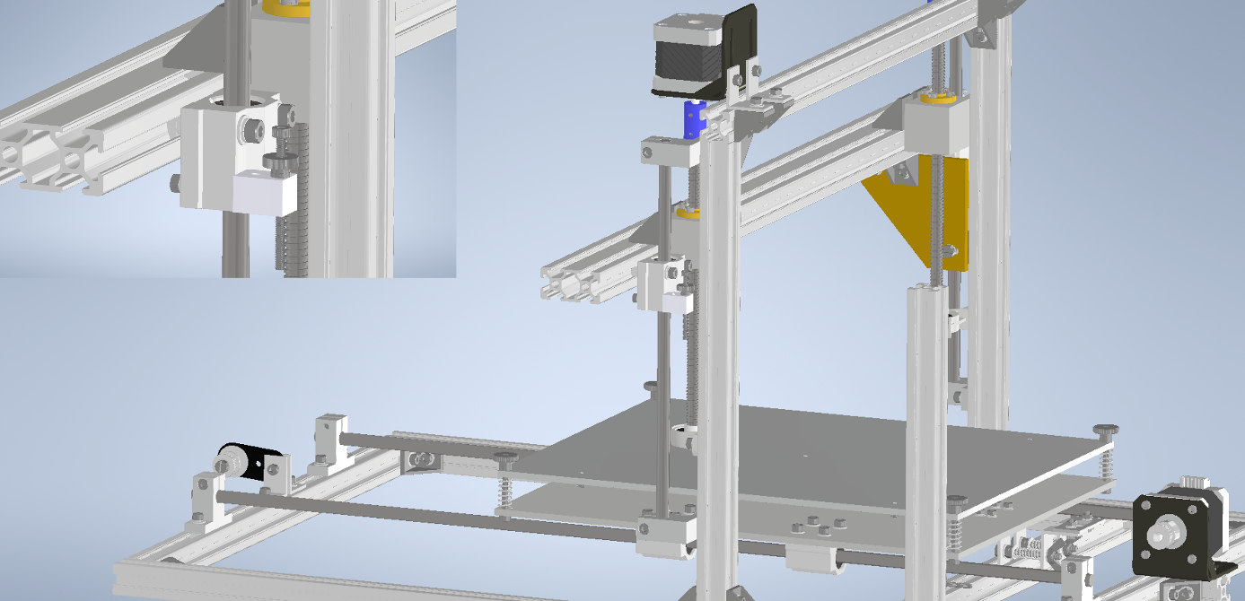

Figura

In partea opusă a profilului din Figura 34, unde s-a montat rola axei Z, se va monta motorul axei X, așa cum se poate vedea în Figura 35.

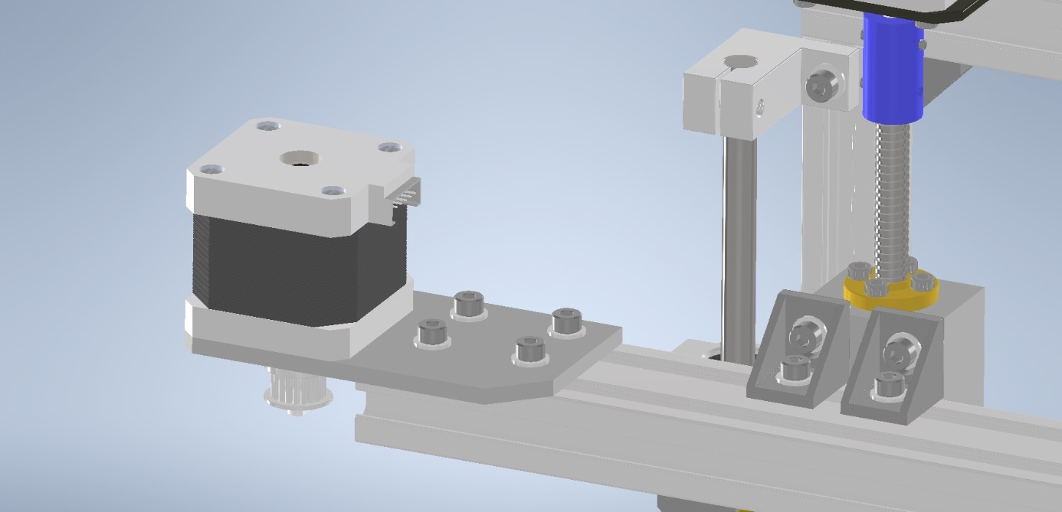

Figura

# Asamblarea extruder-ului

Pornind de la elementele prezentate în Figura 36,adică flanșa de aluminiu, flanșa de plastic, distanțierul de plastic, rolele elementele de prindere pentru cureaua axei X și elementele de asamblare aferente precum șuruburi și piulițe se va asambla extruder-ul.

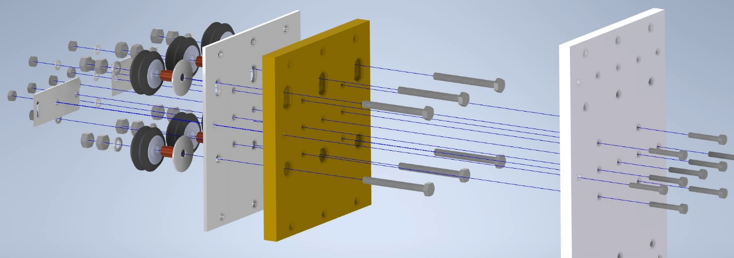

Figura

Se introduc cele șase șuruburi de la rolele axei X prin distanțierul de plastic și flanșa de aluminiu așa cum se poate observa în Figura 37.

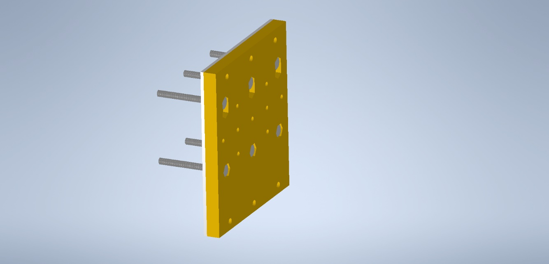

Figura

Se introduc șaibele și distanțierele, așa cum se poate observa în Figura 38

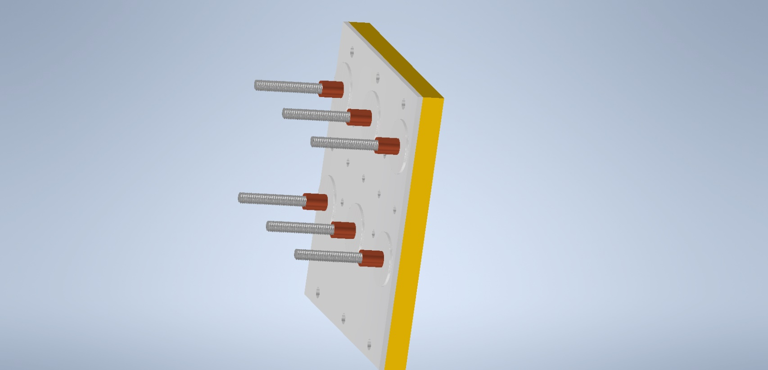

Figura

Se introduc rolele și șaibele aferente, apoi se strâng cu câte două piulițe, așa cum este prezentat în Figura 39.

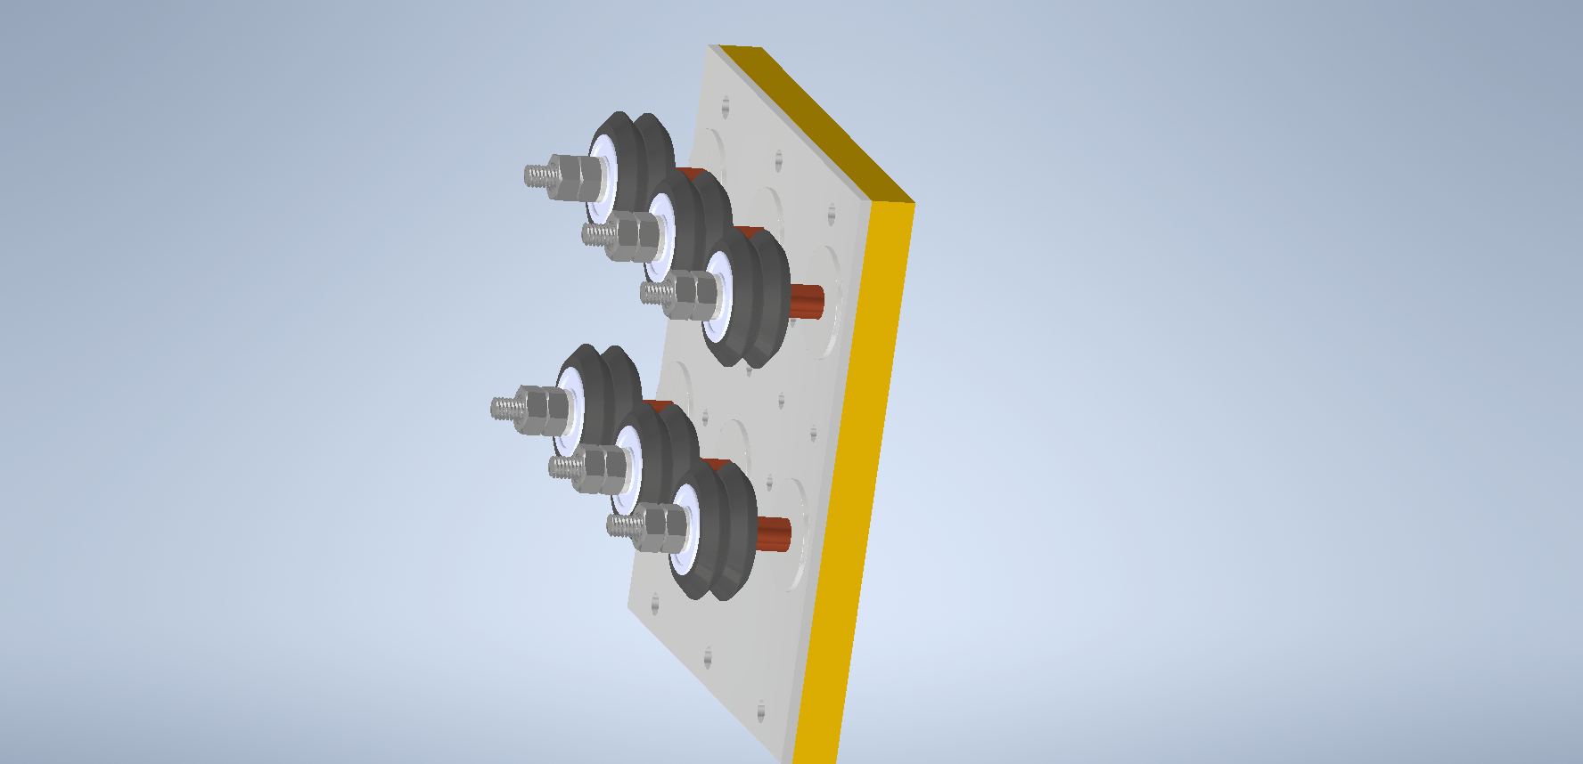

Figura

Se montează flanșa de plastic și suportul pentru cureaua axei X, așa cum este prezentat în Figura 40.

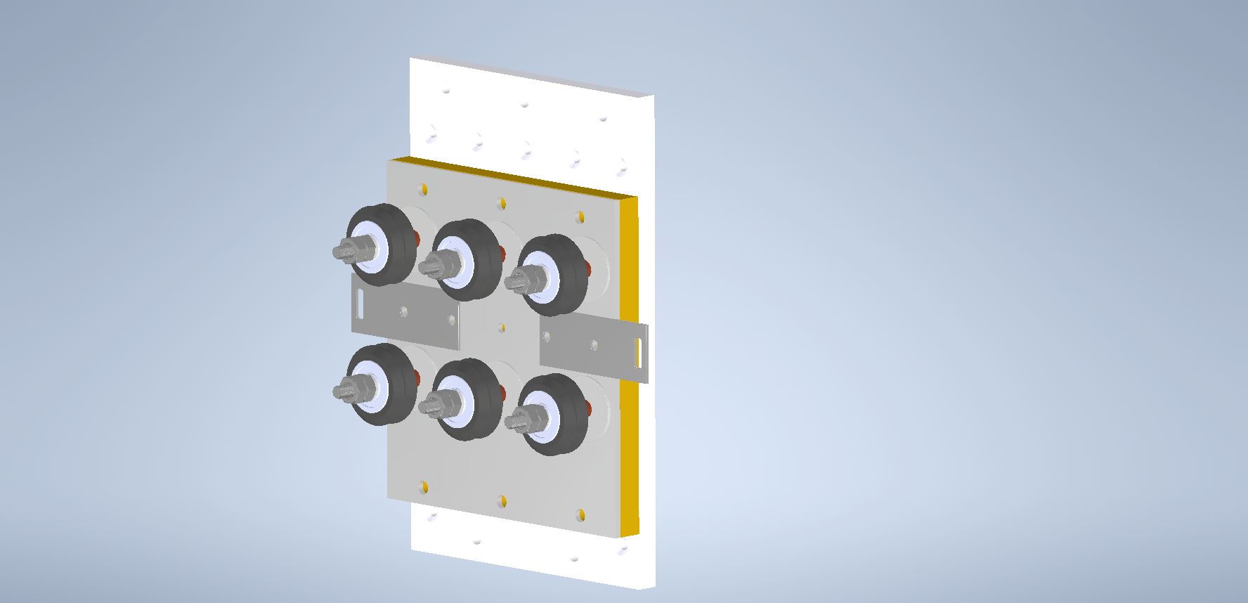

Figura

Se introduc cele zece șuruburi care unesc cele două subansambluri așa cum se poate observa în Figura 41.

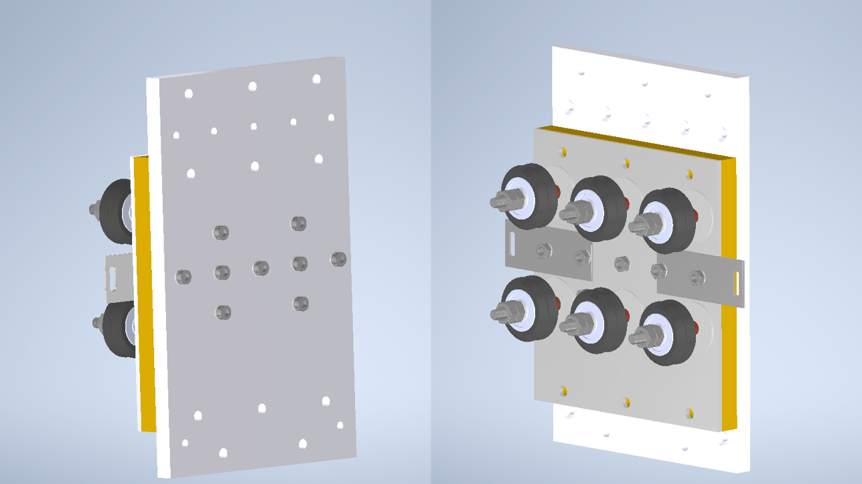

Figura

În continuare se va asambla corpul care apasă pistonul seringii, care este prezentat în Figura 42.



Figura

Pornind de la piesa prezentată în Figura 43, se introduc rulmenții liniari.

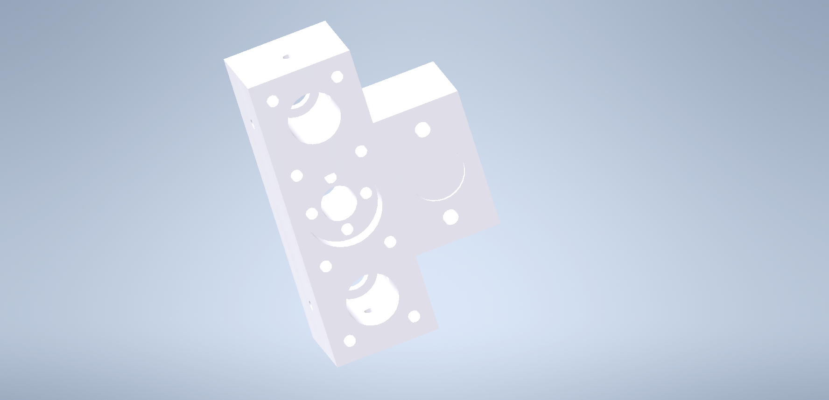

Figura

După ce au fost introduși cei doi rulmenți, piesa va arata precum cea prezentată în Figura 44.

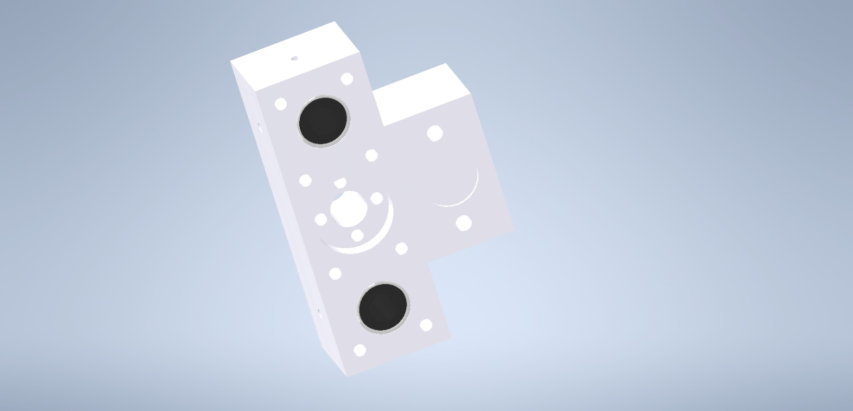

Figura

După ce au fost introduși rulmenții, se fixează cu câte trei șuruburi, așa cum se poate observa în Figura 45.

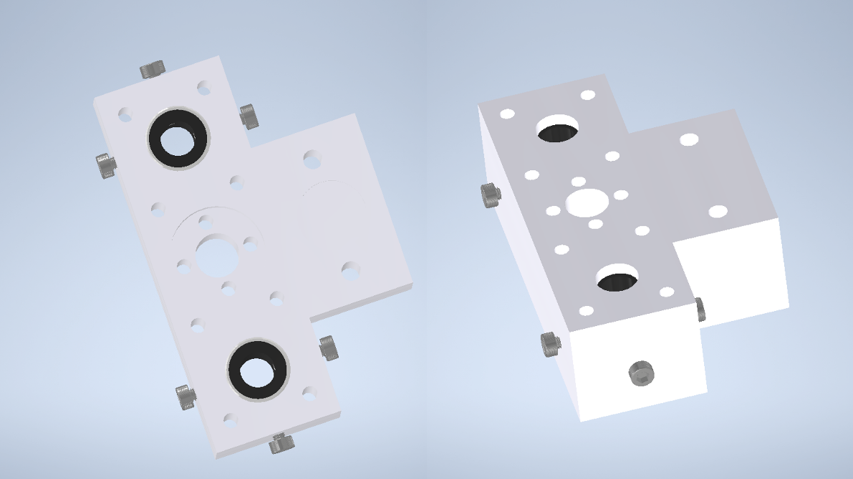

Figura

Se introduce piulița prezentată în Figura 46 și se fixează în șuruburi.

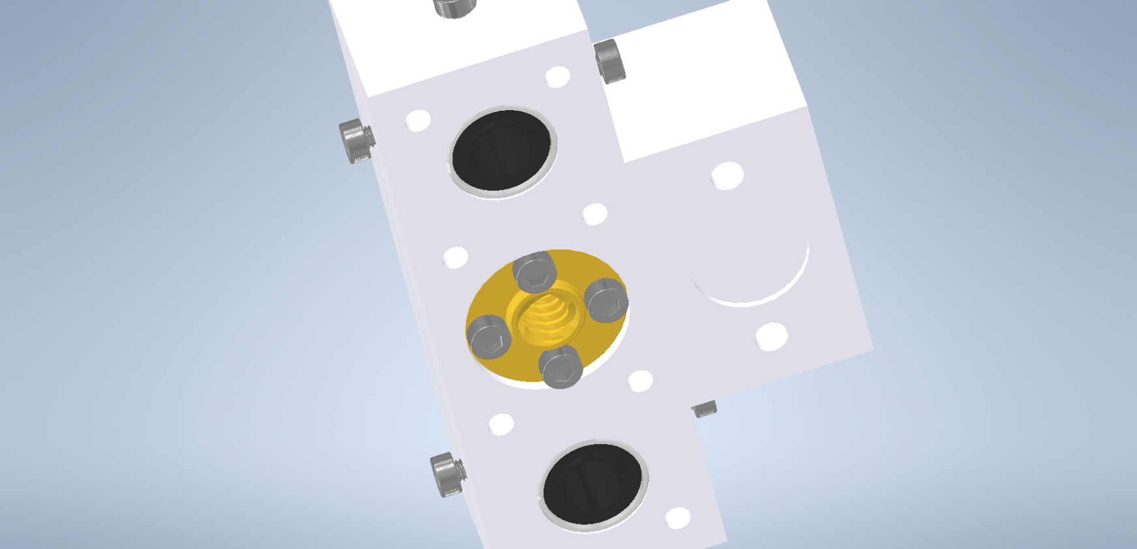

Figura

În final se montează suportul de prindere pentru seringă, iar piesa completă este prezentată în Figura 47.

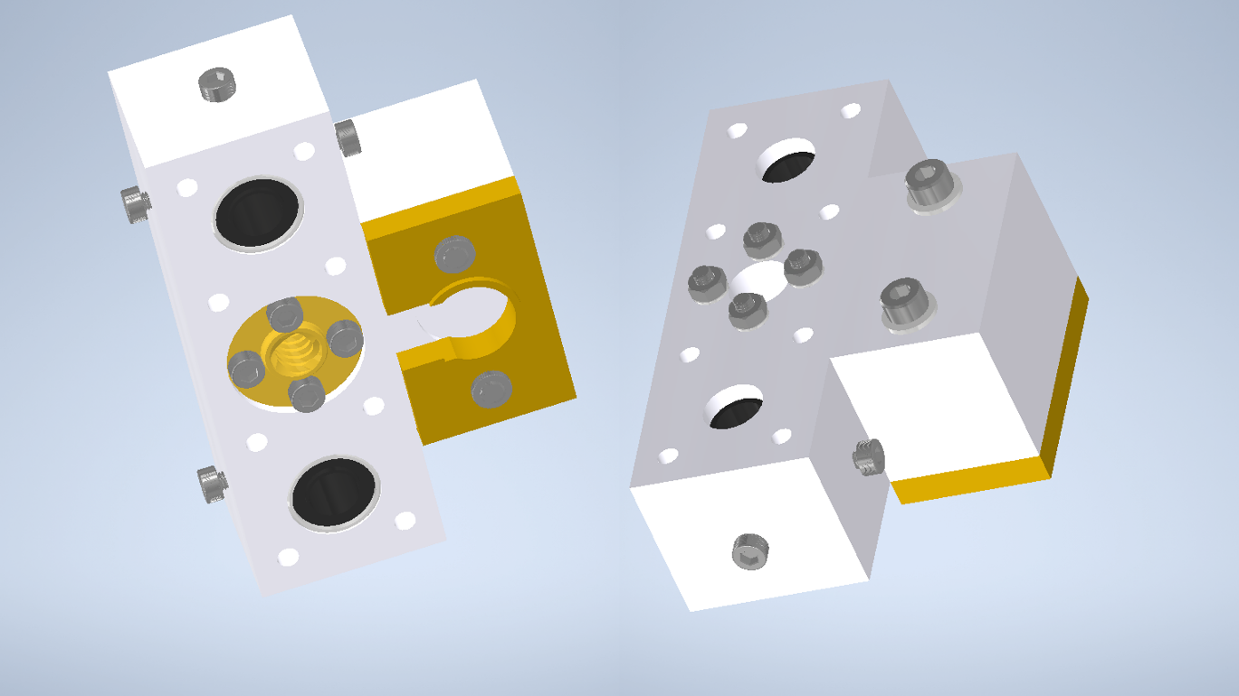

Figura

Se dă de o parte piesa asamblată anterior, se ia motorul axei A și i se atașează tija filetată de 133 mm. Ansamblul se poate vedea în Figura 48.

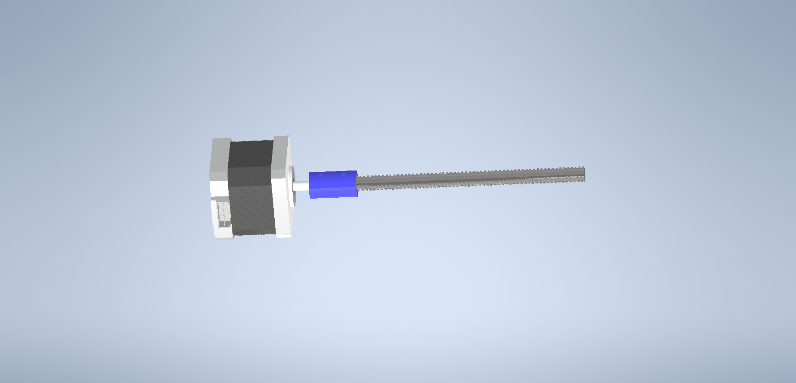

Figura

Se atașează de corpul motorului cele patru tije filetate, prezentat în Figura 49.

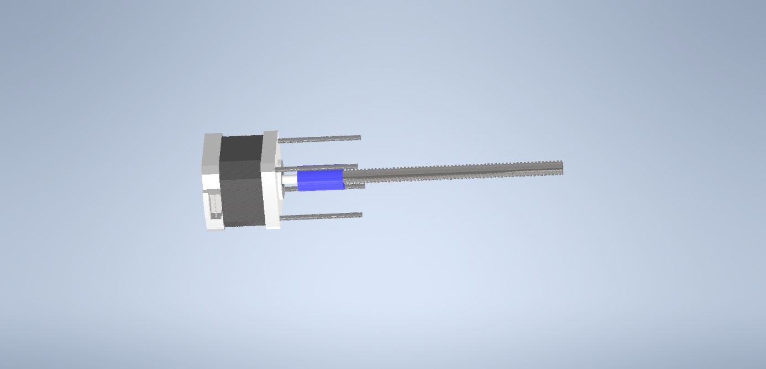

Figura

Se montează distanțierul de plastic, așa cum se poate observa în .Figura 50.

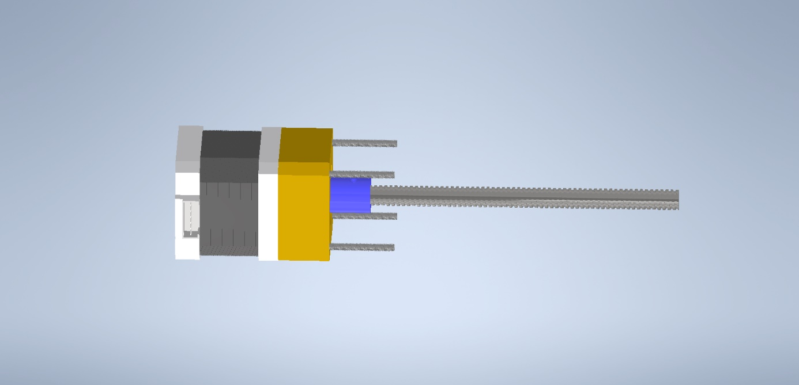

Figura

În continuare se vor atașa la suportul cu role, suportul pentru motor și seringă. Ansamblul fiind prezentat în Figura 51.

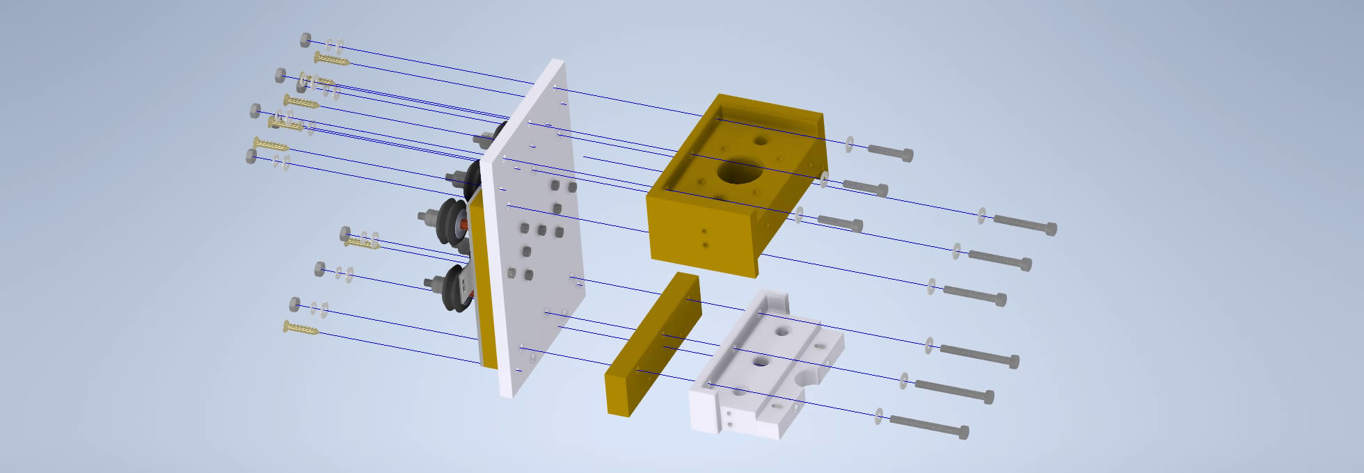

Figura

Se atașează suportul pentru motor și se fixează cu șuruburile aferente, așa cum se poate observa în Figura 52.

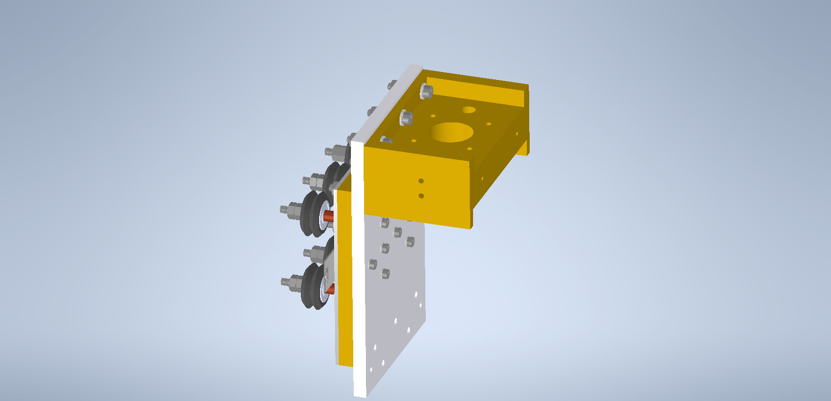

Figura

Se montează suportul pentru seringă, așa cum se poate observa în Figura 53.

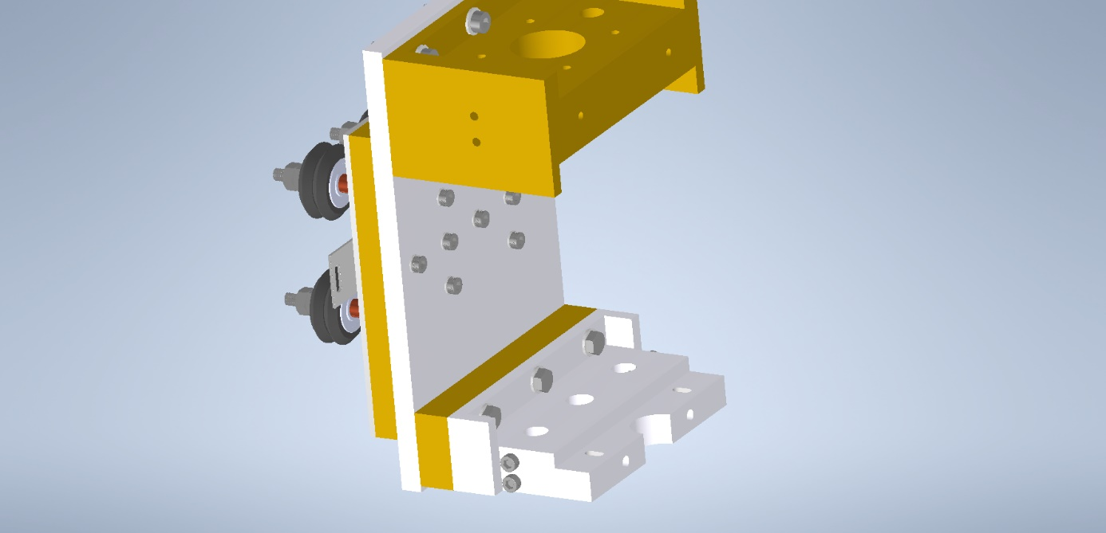

Figura

Ansamblul final care se obține, este prezentat în Figura 54.

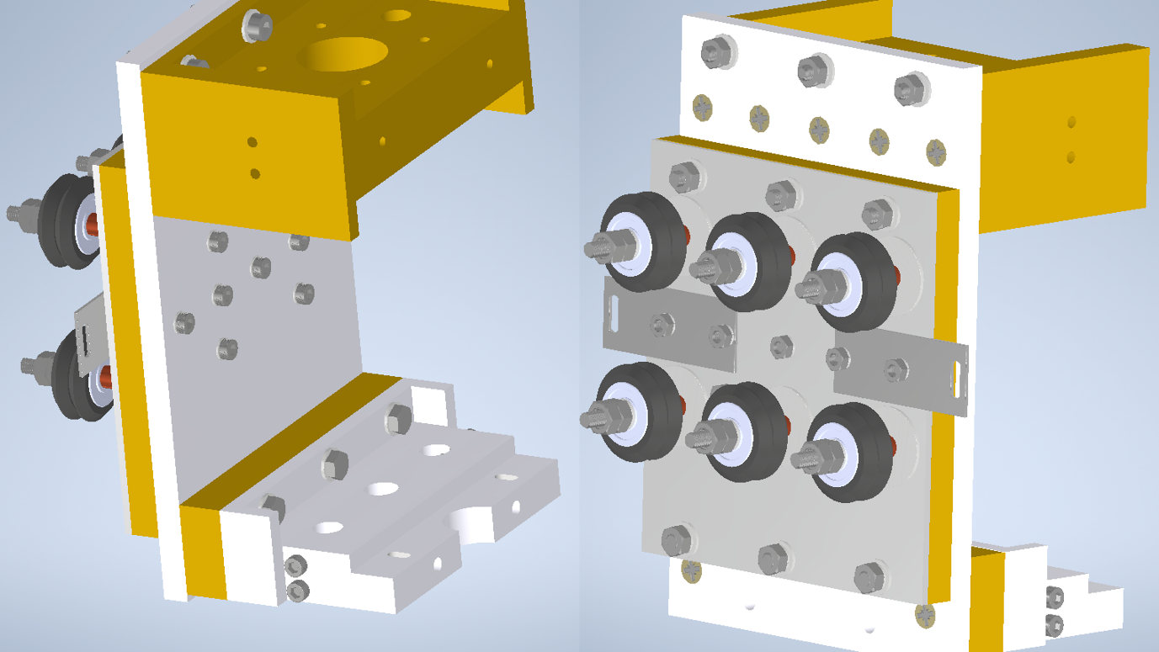

Figura

În final se vor asambla toate piesele împreună pentru a forma extruder-ul imprimantei, care este prezentat în Figura 55.

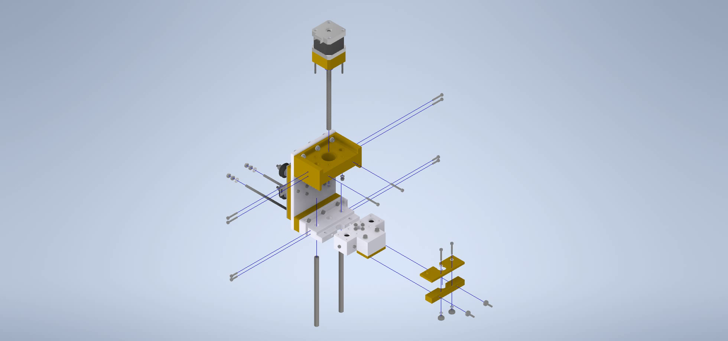

Figura

Se poziționează piesa care apasă pistonul seringii, așa cum este prezentat în Figura 56.

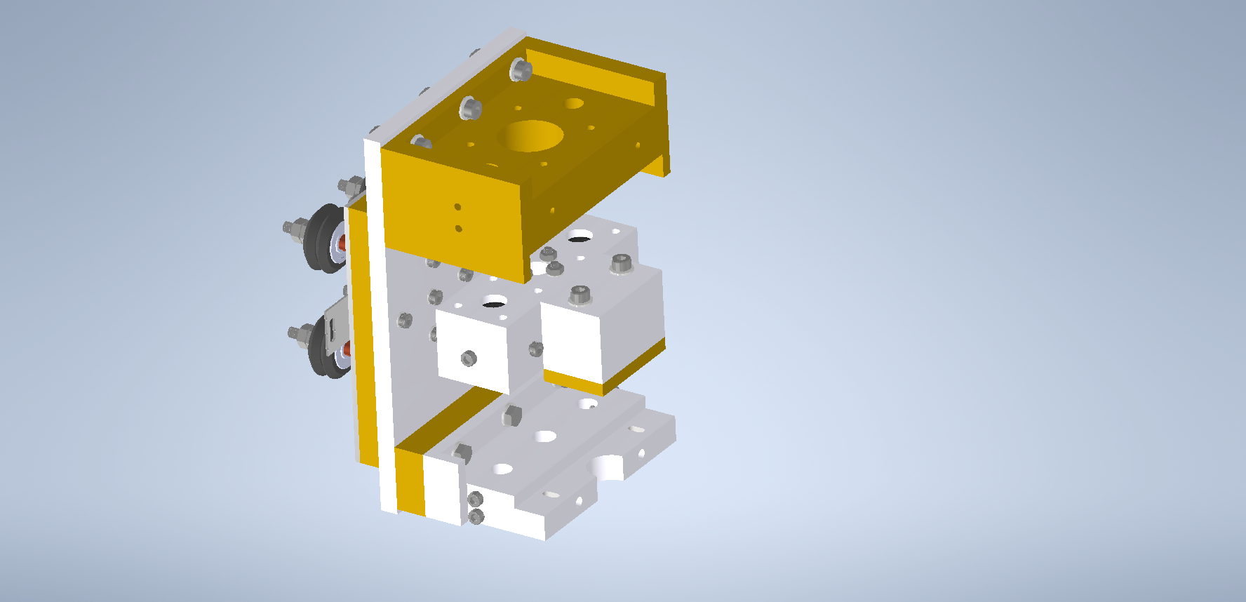

Figura

Se introduc tijele nefiletate de 136 mm și ansamblul motorului realizat anterior în cadrul acestui capitol. Rezultatul este prezentat în Figura 57.

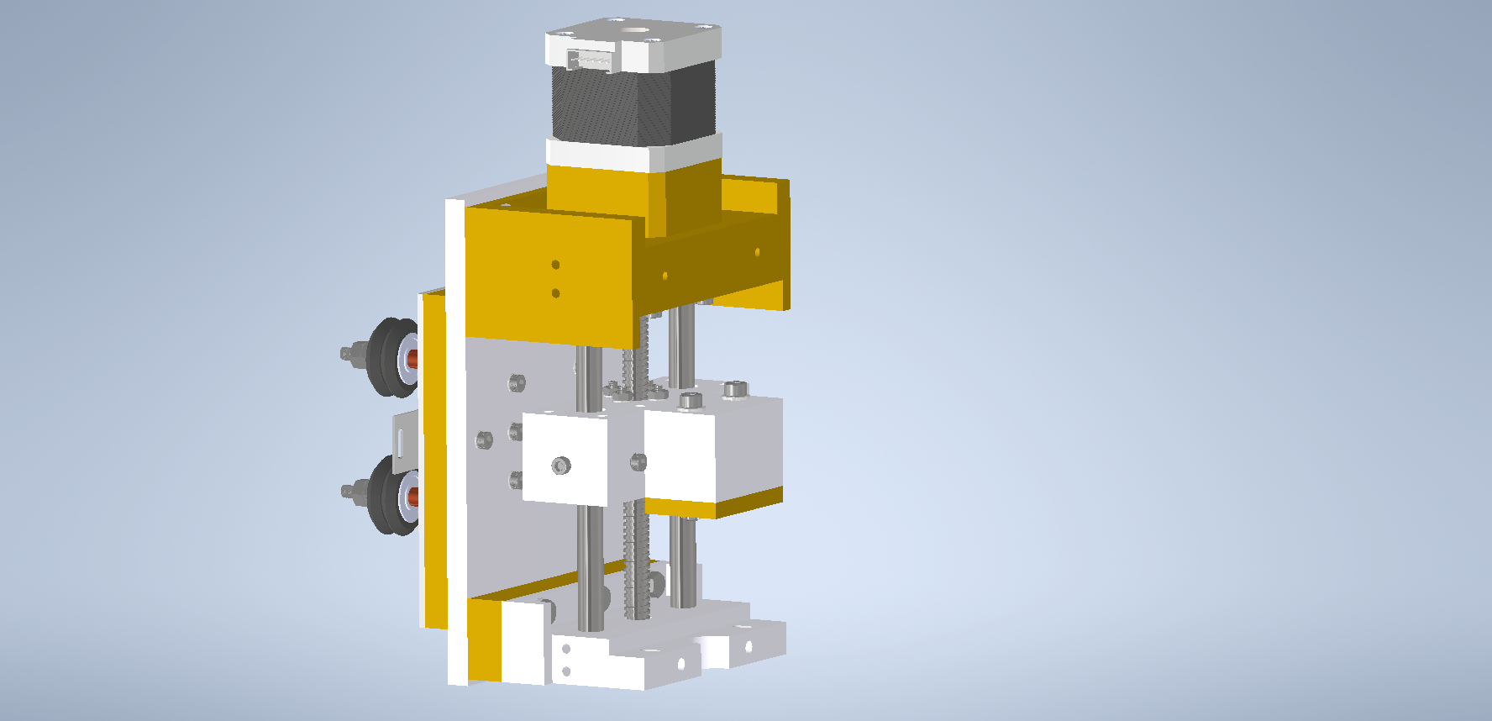

Figura

Se introduc cele patru șuruburi care fixează tijele nefiletate, așa cum se poate observa în Figura 58.

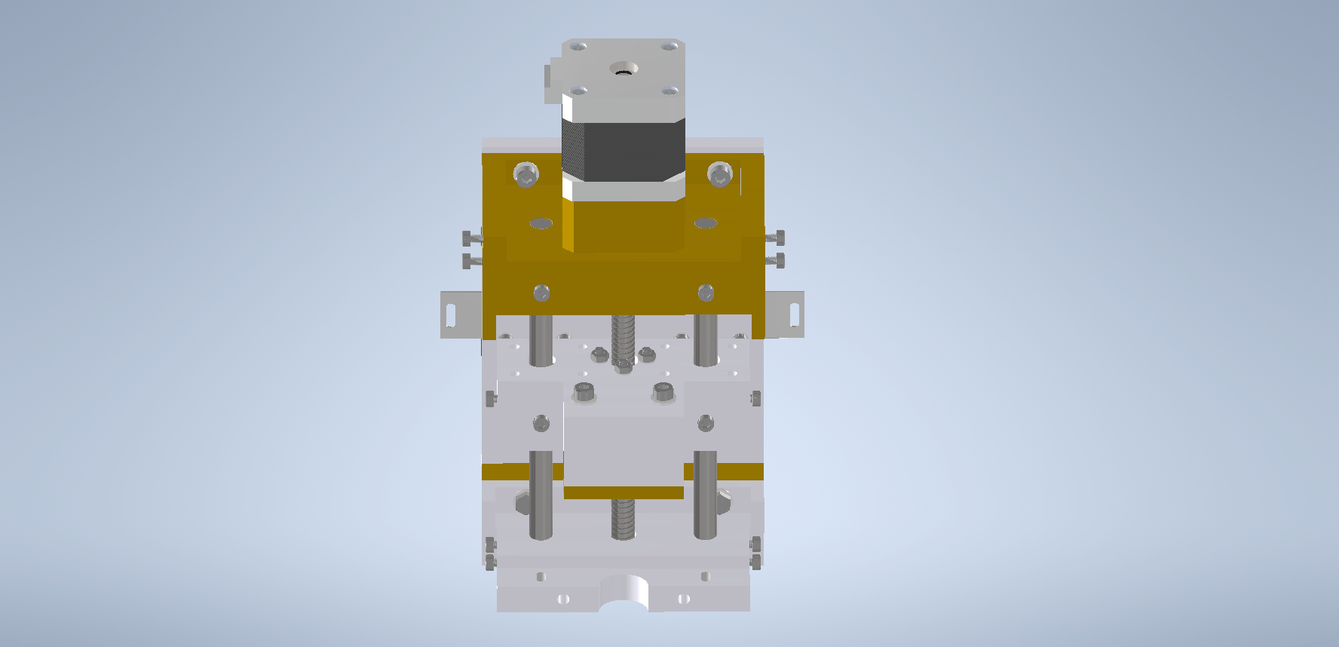

Figura

Se montează șaibele și piulițele care fixează motorul, așa cum se poate observa în Figura 59.

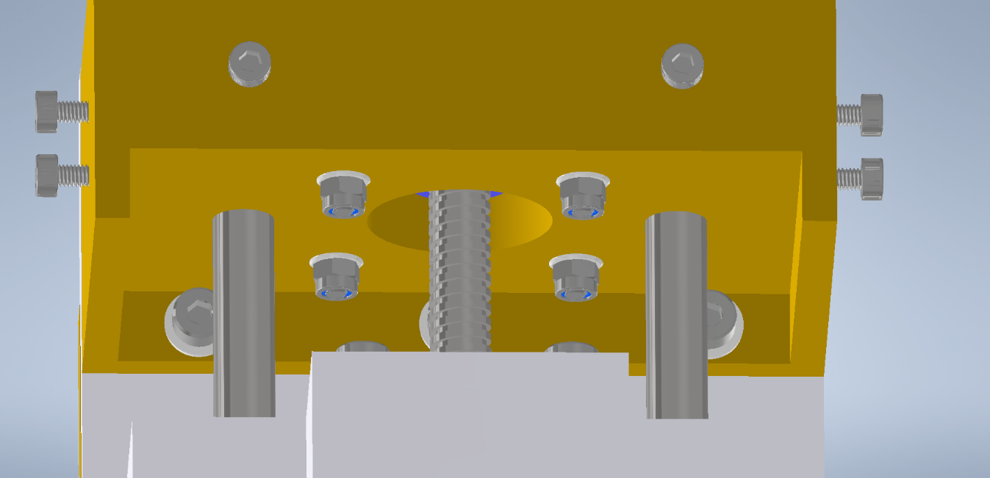

Figura

Se asamblează șuruburile care susțin suportul seringii, așa cum se poate observa în Figura 60.

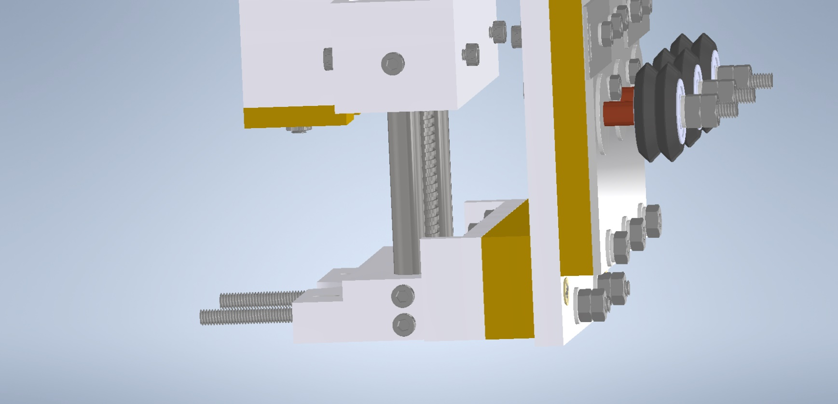

Figura

Se asamblează cele două piese ale suportului pentru seringă prezentate în Figura 61.

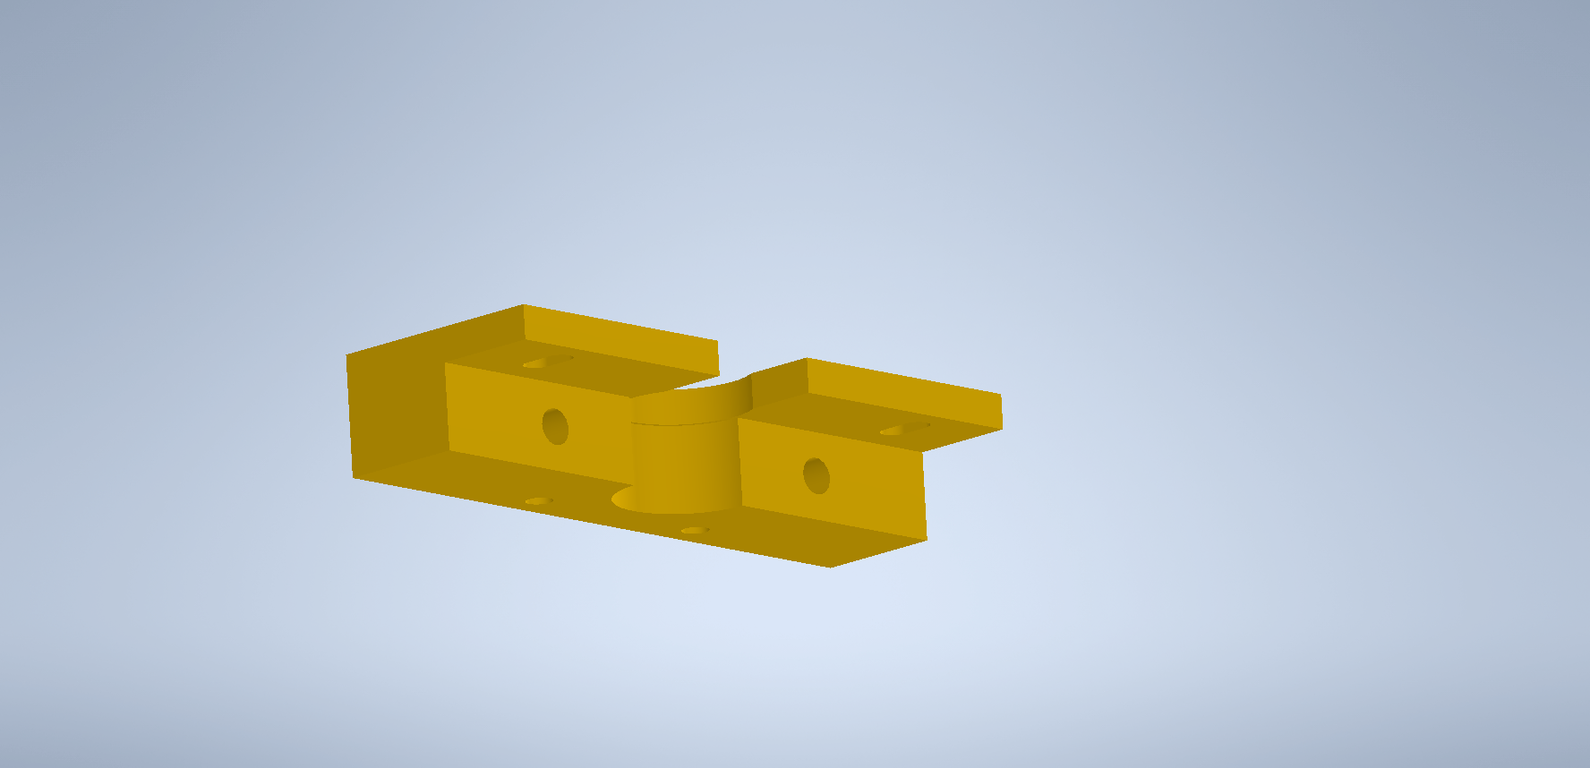

Figura

Se montează șuruburile, așa cum se observă în Figura 62.

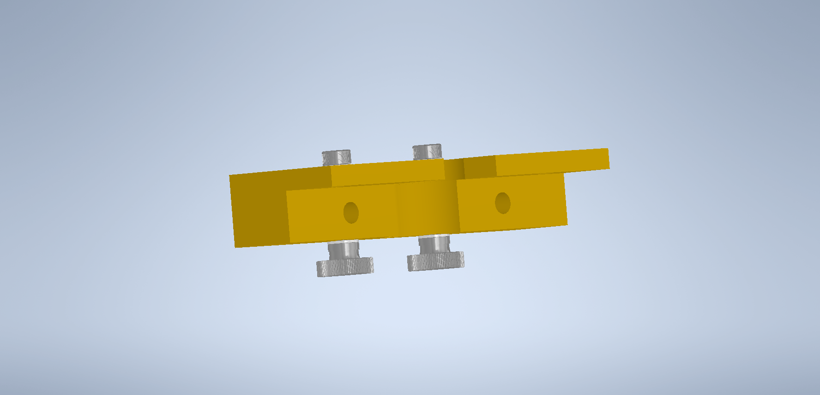

Figura

Suportul pentru seringă se atașează la ansamblul extruder-ului și se prinde cu piulițe de tip „fluture”. Rezultatul final se poate vedea în Figura 63.

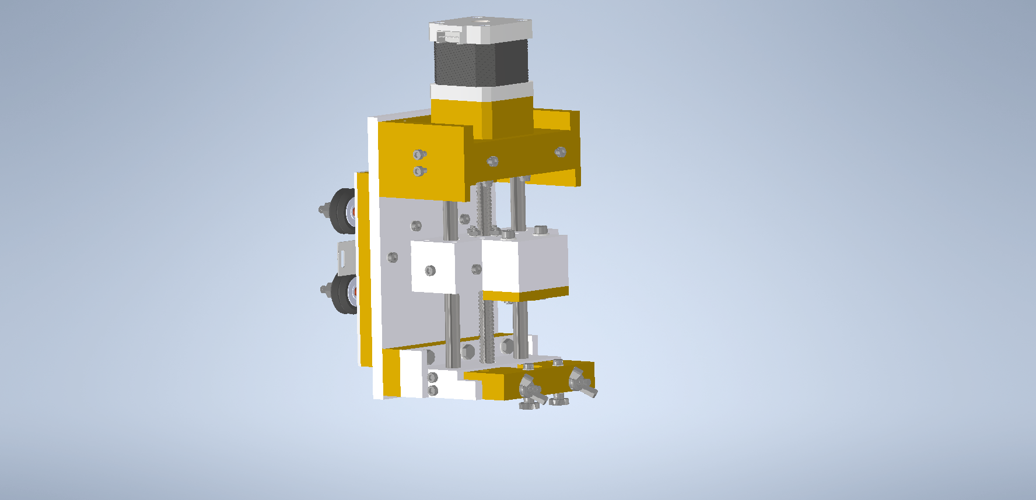

Figura

După ce extruder-ul a fost asamblat, acesta culisează pe profilul dublu care a fost montat la pasul anterior, așa cum se poate observa în Figura 64.

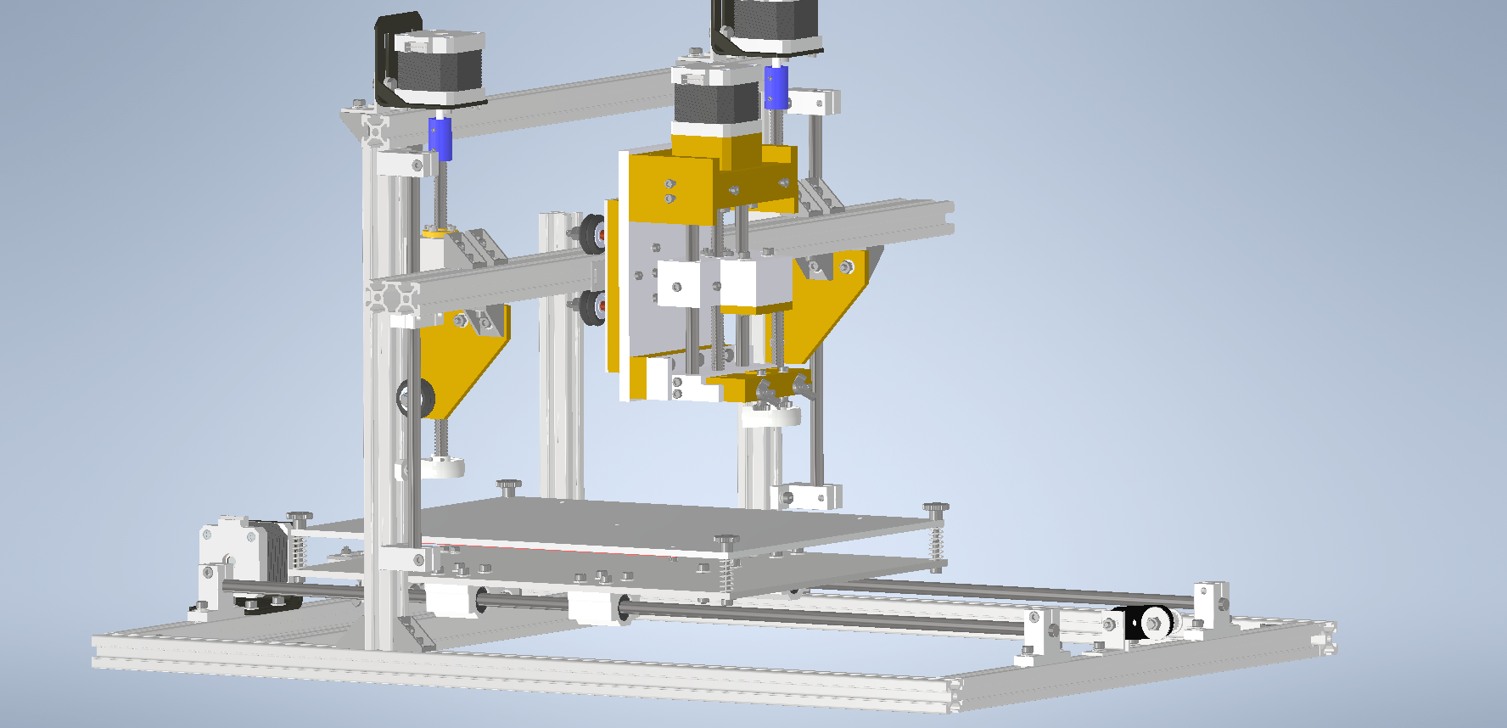

Figura

După această etapă poate fi montat și suportul rolei prezentat în Figura 65.

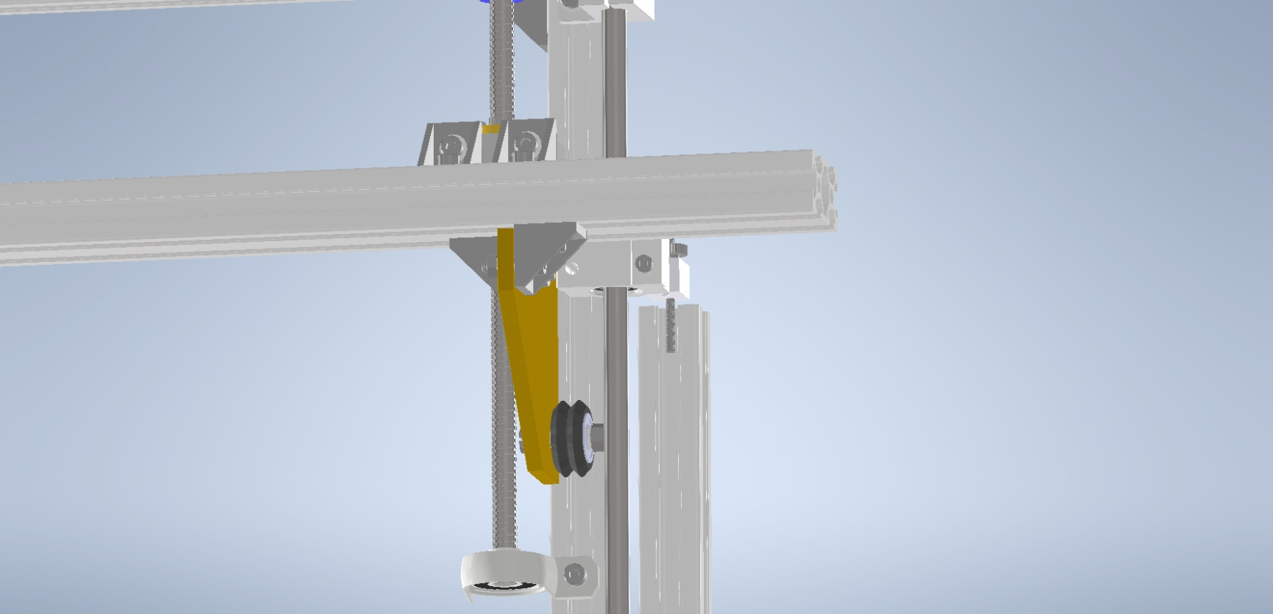

Figura

Tot pe această laterală se va monta și rola de la cureaua axei X, așa cum se poate observa în Figura 66

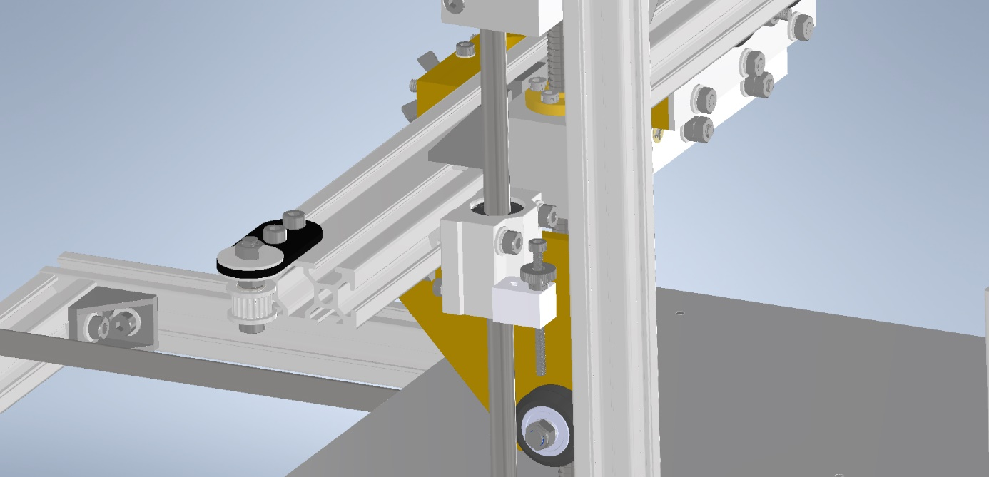

Figura

După această etapă se poate monta și cureaua axei X.

# Asamblarea limitatoarelor de cursă

Se montează limitatorul de cursă pentru axa Z așa cum se poate observa în Figura 67. Utilizând două șaibe, două distanțiere și celelalte elemente de prindere aferente.

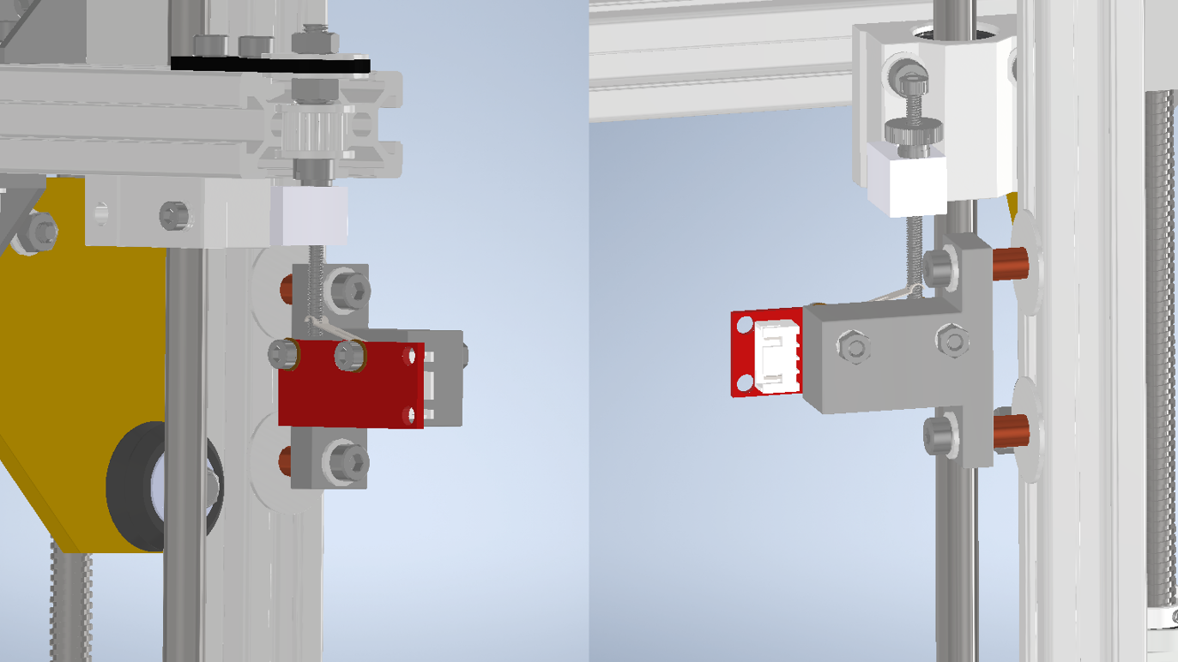

Figura

Se montează limitatorul de cursă pentru axa Y, așa cum se poate observa în Figura 68, utilizând distanțiere de plastic și profile în formă de „L”

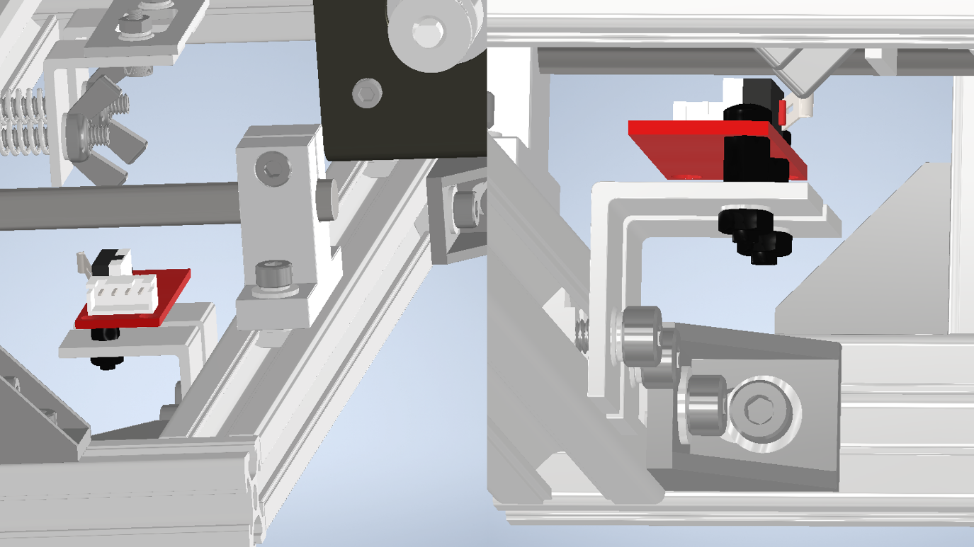

Figura

Se montează limitatorul de cursă pentru axa X, așa cum se poate observa în Figura 69, utilizând distanțiere de plastic, un profil în formă de „L” și un colțar pentru profilele de aluminiu.

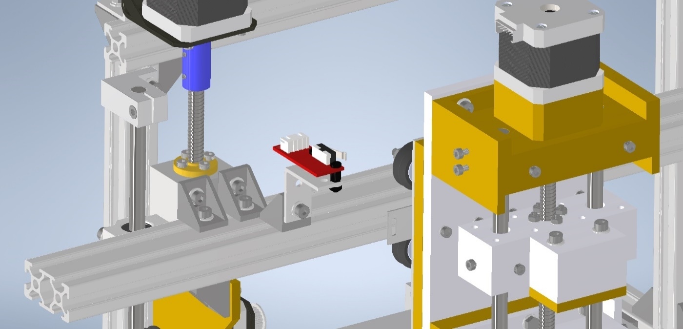

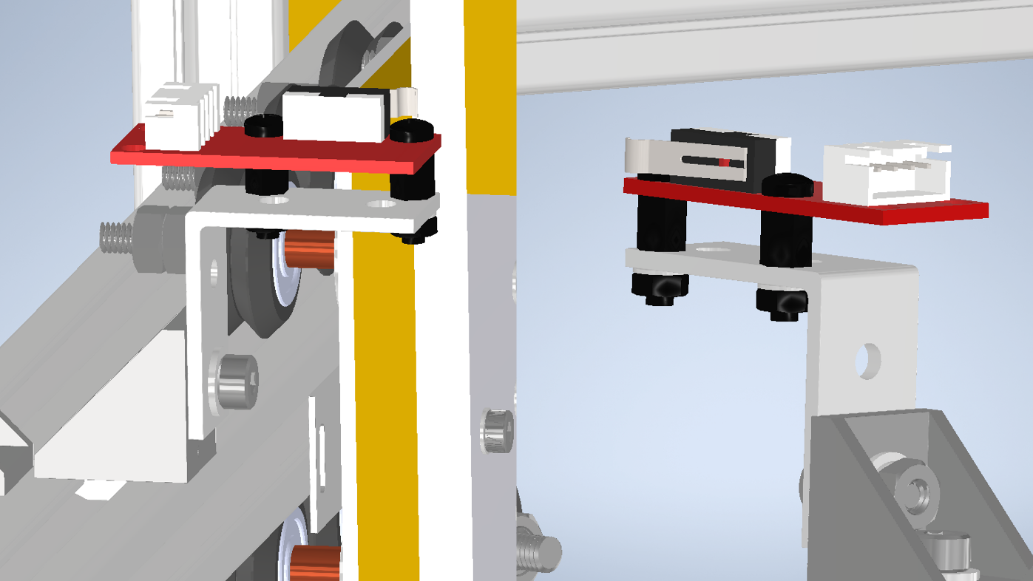

Figura

# Asamblarea componentelor electronice

Se montează cele patru profile în formă de L care vor susține sursa de alimentare, așa cum se poate vedea în Figura 70.

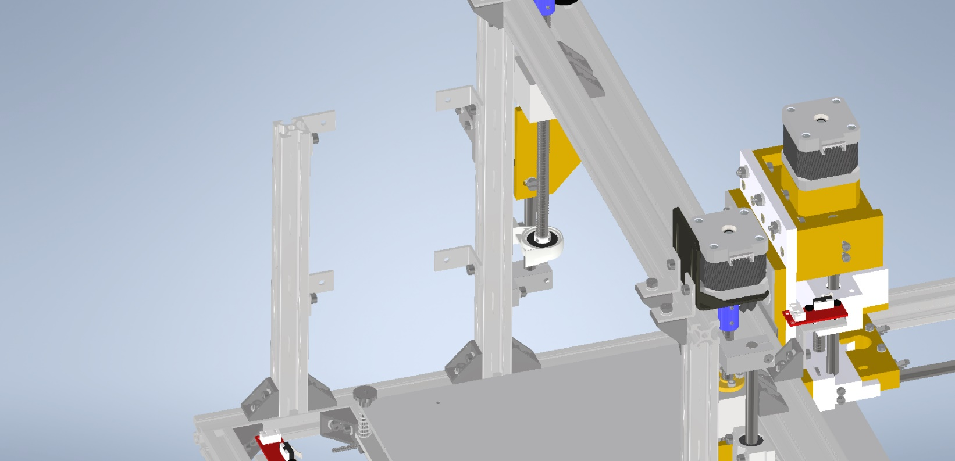

Figura

Se montează sursa de alimentare pe cele patru profile, așa cum se vede în Figura 71,

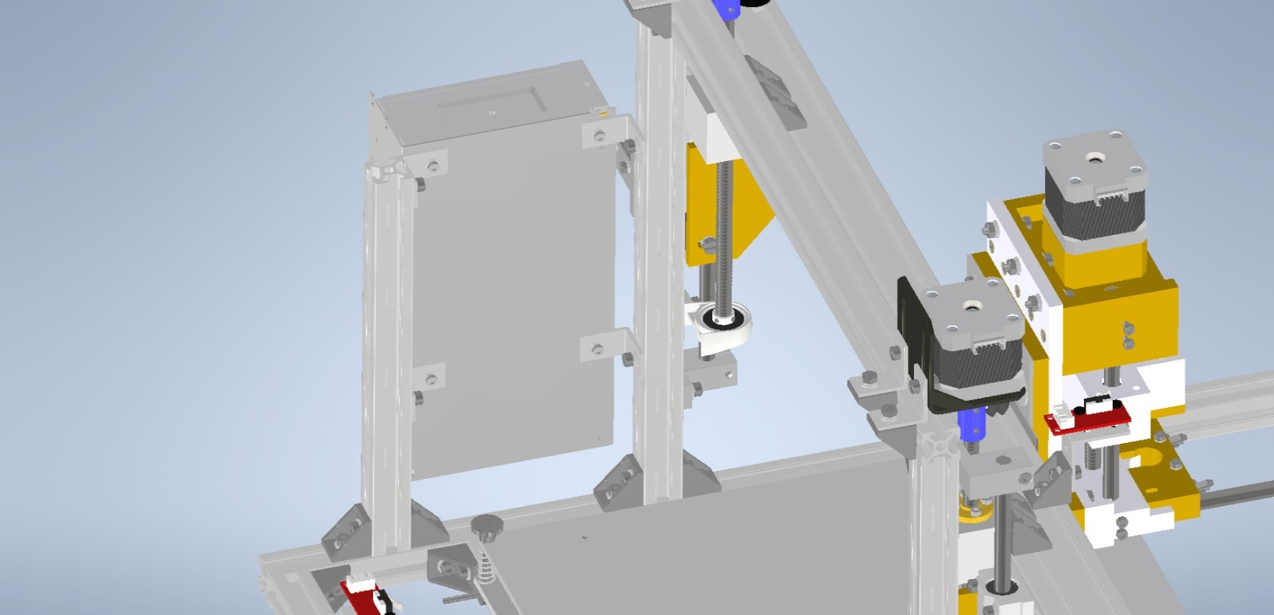

Figura

Sursa de alimentare se va poziționa cu bornele de conectare în partea de jos, așa cum se vede în Figura 72.

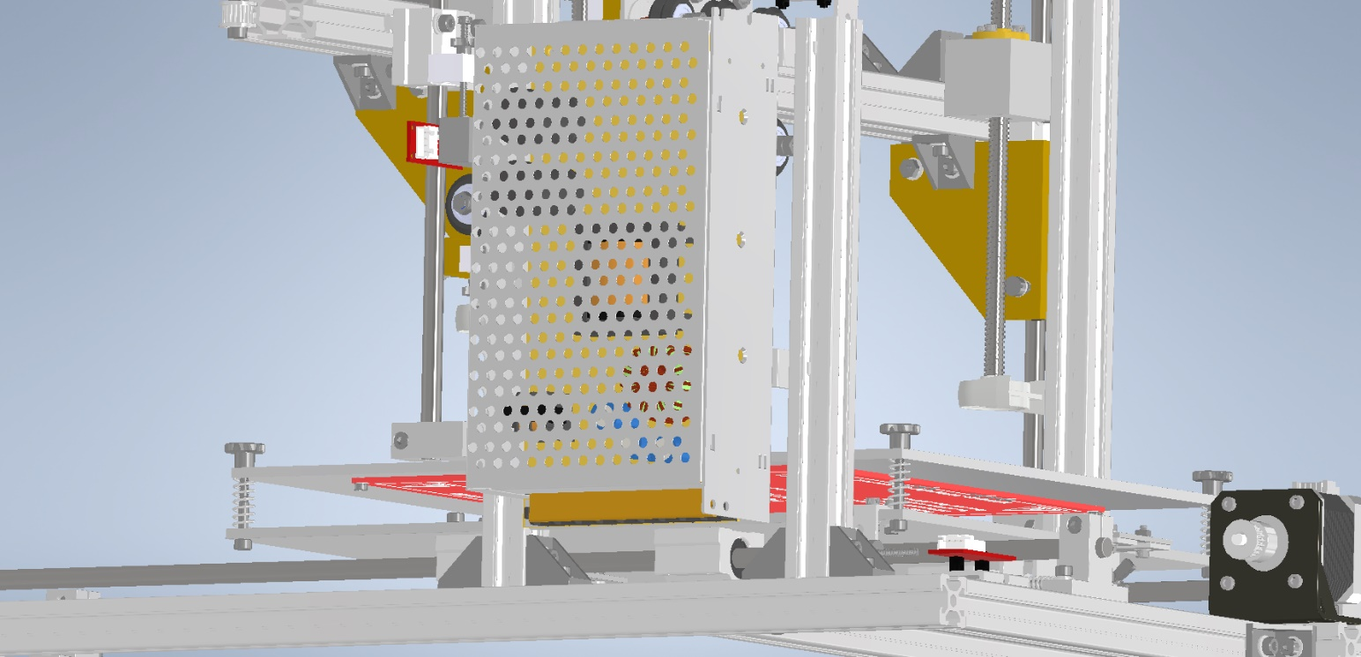

Figura

Se va monta carcasa pentru conectorul de alimentare utilizând două șuruburi amplasate pe diagonala carcasei, așa cum se vede în Figura 73.

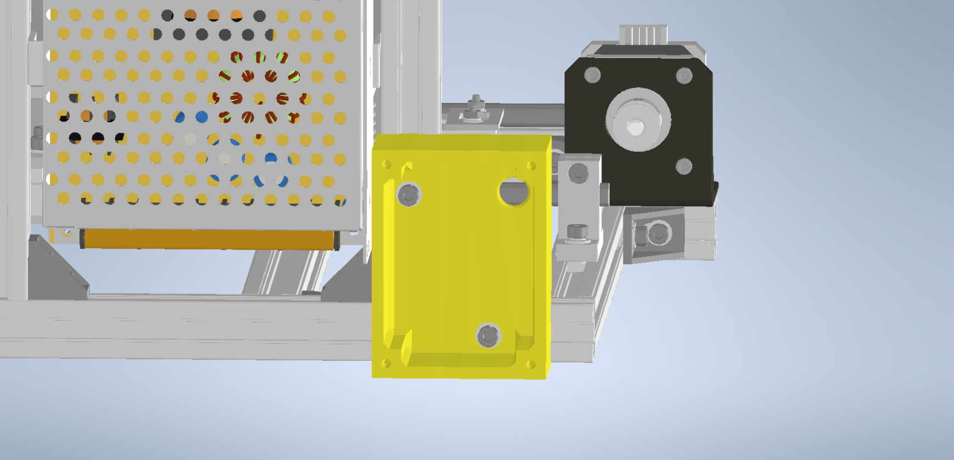

Figura

Se prinde conectorul de alimentare de capacul carcasei cu două șuruburi, așa cum se observă în Figura 74.

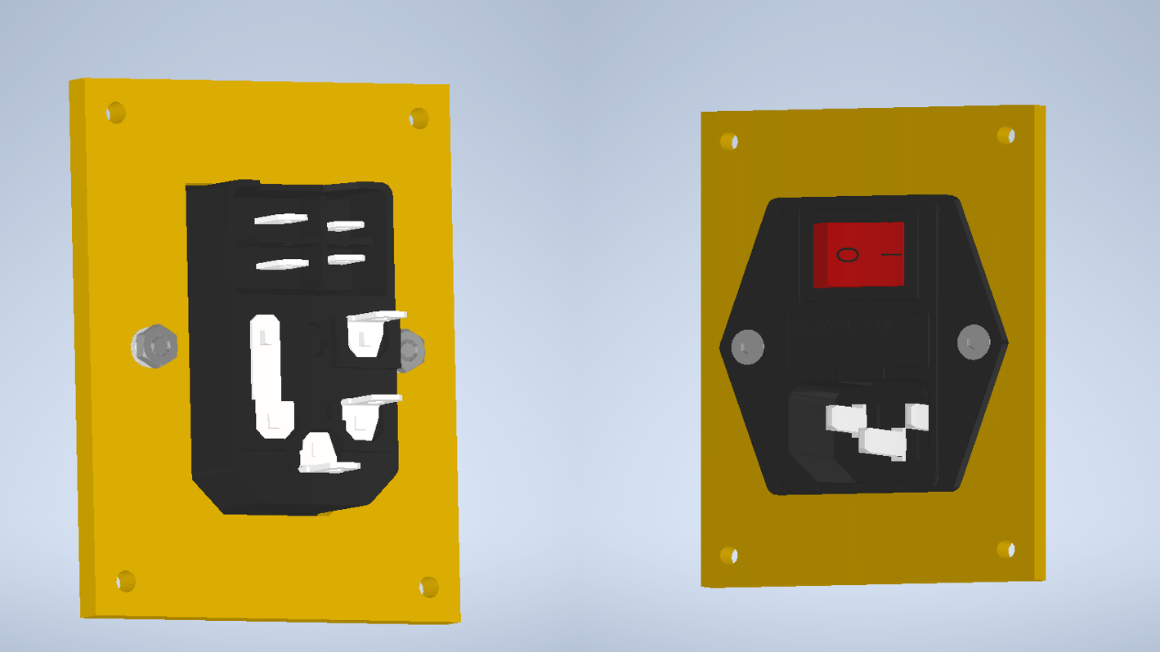

Figura

Ansamblul din Figura 74 se montează peste carcasa conectorului de alimentare, așa cum este prezentat în Figura 75.

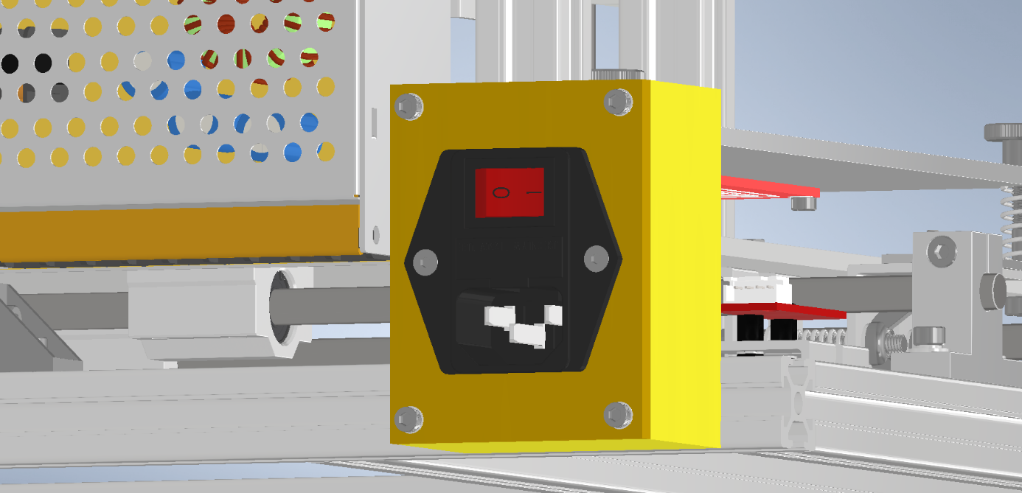

Figura

Se montează driver-ul pentru patul cald, așa cum se poate observa în Figura 76.

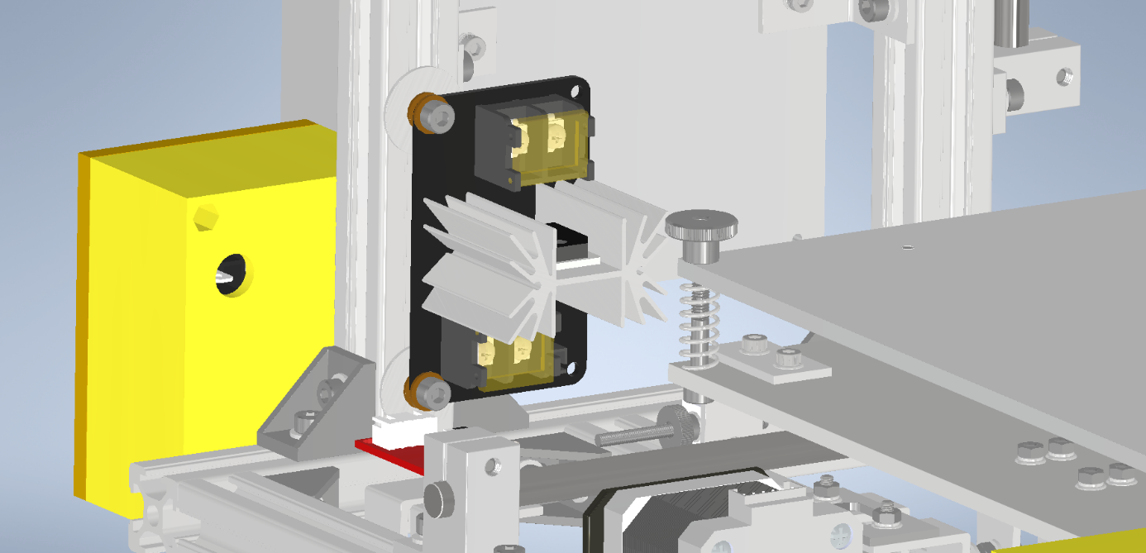

Figura 76

Se montează suportul pentru ac, ce previne întărirea aracetului atunci când imprimanta se află în repaus, așa cum se poate vedea în Figura 77

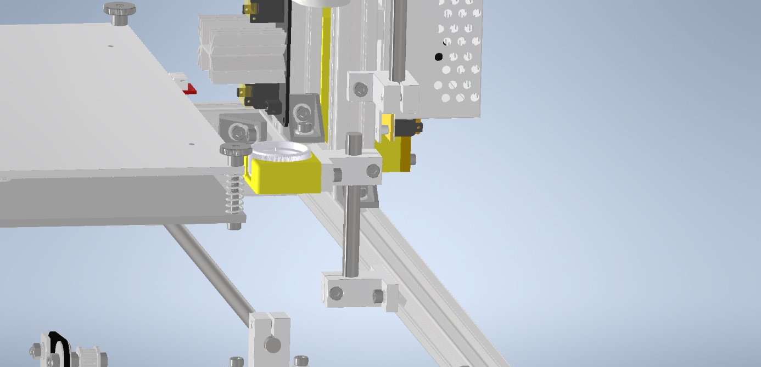

Figura 77

În partea opusă conectorului de alimentare se va monta carcasa pentru Arduino, prezentată în Figura 78.

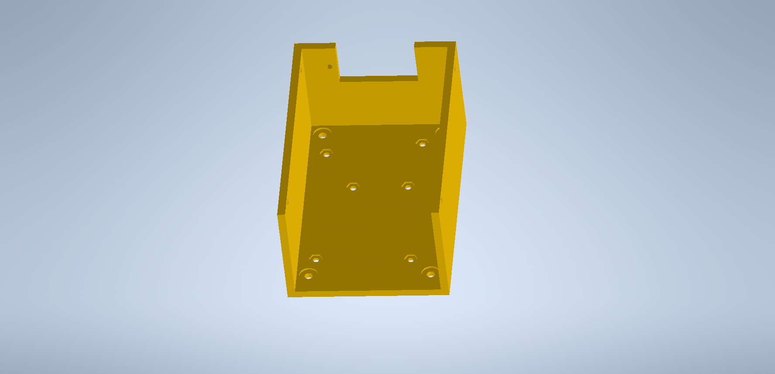

Figura

Se montează distanțierele de plastic și se fixează cu șuruburi, așa cum se poate observa în Figura 79.

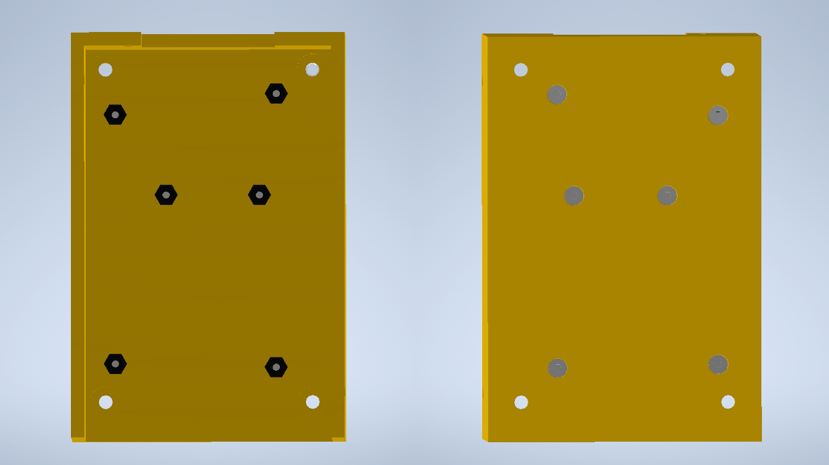

Figura

Se montează carcasa pentru Arduino pe corpul imprimantei așa cum se poate observa în Figura 80.

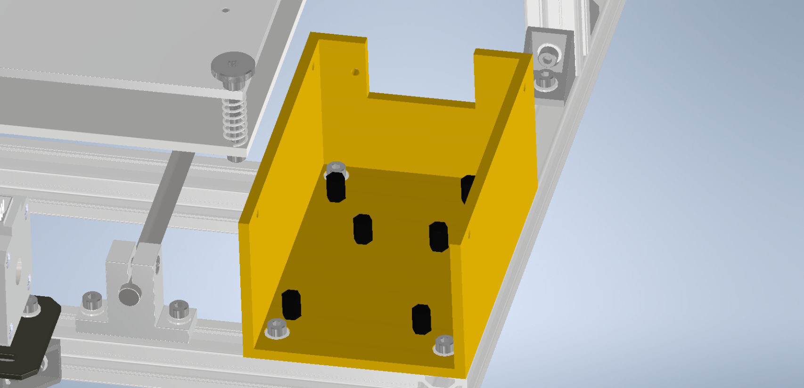

Figura

Se prinde placa Arduino cu cele șase șuruburi de plastic iar apoi se conectează shield-ul prin presare, așa cum se observă în Figura 81.

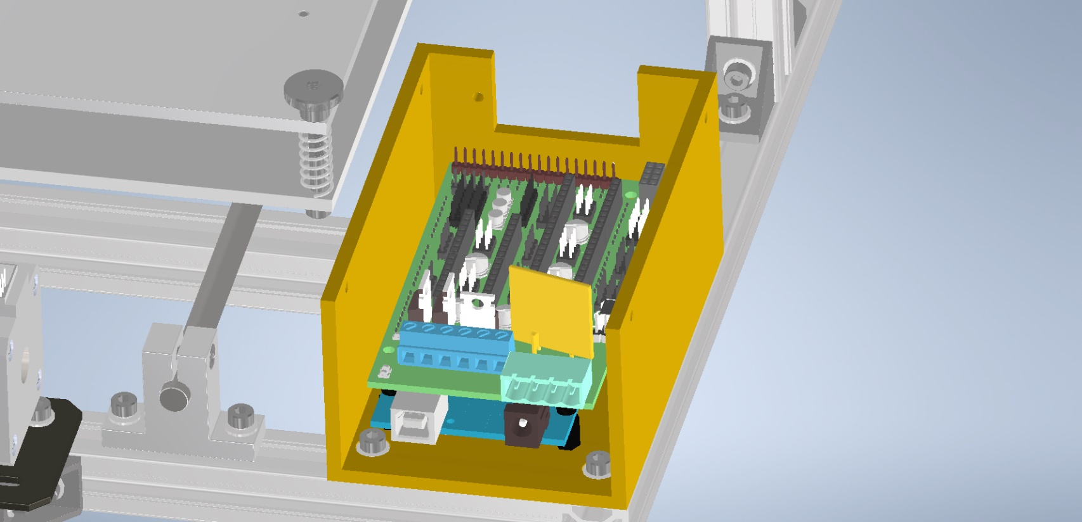

Figura

Se ia capacul de la carcasa pentru Arduino și se montează ventilatorul, așa cum se poate observa în Figura 82.

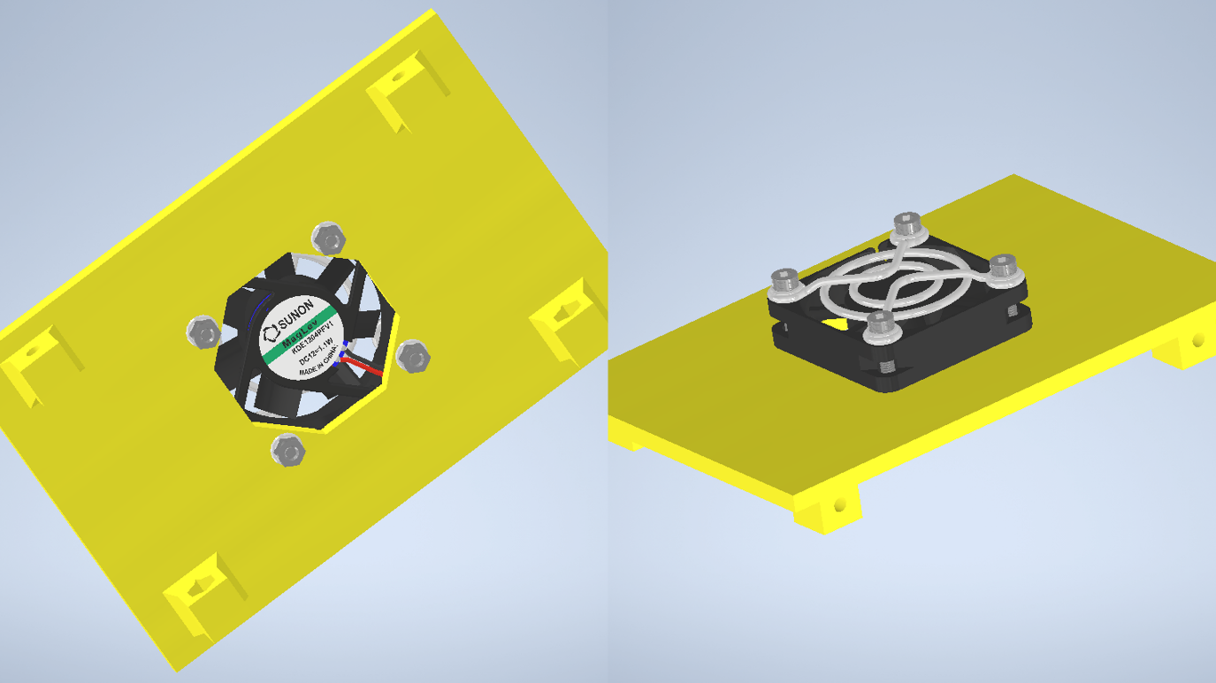

Figura

La magazia pentru cabluri se montează brida de prindere laterală și distanțierul de prindere pentru carcasă, așa cum se poate observa în Figura 83.

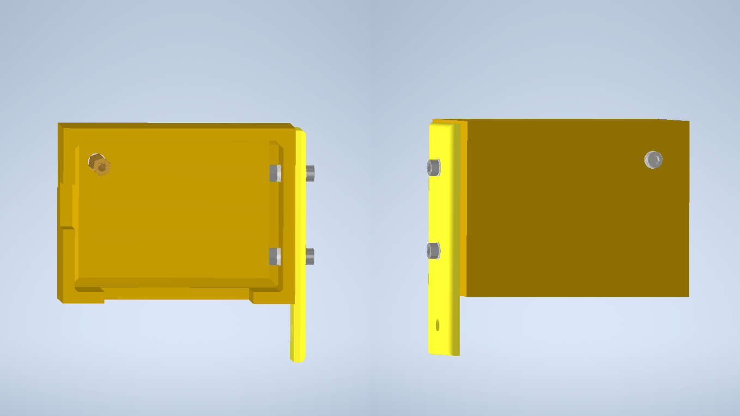

Figura

Magazia pentru cabluri se prinde de carcasa pentru Arduino cu un șurub, și cu altul de cadrul imprimantei, așa cum se poate observa în Figura 84.

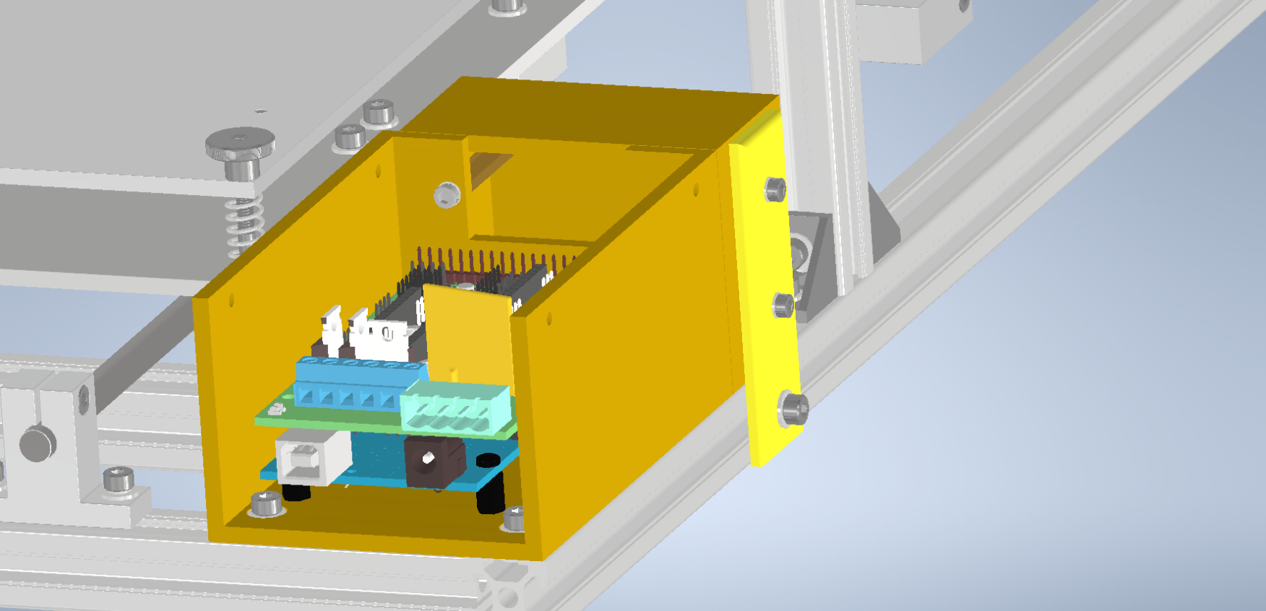

Figura

Se montează capacul de la carcasa pentru Arduino, așa cum se poate vedea în Figura 85.

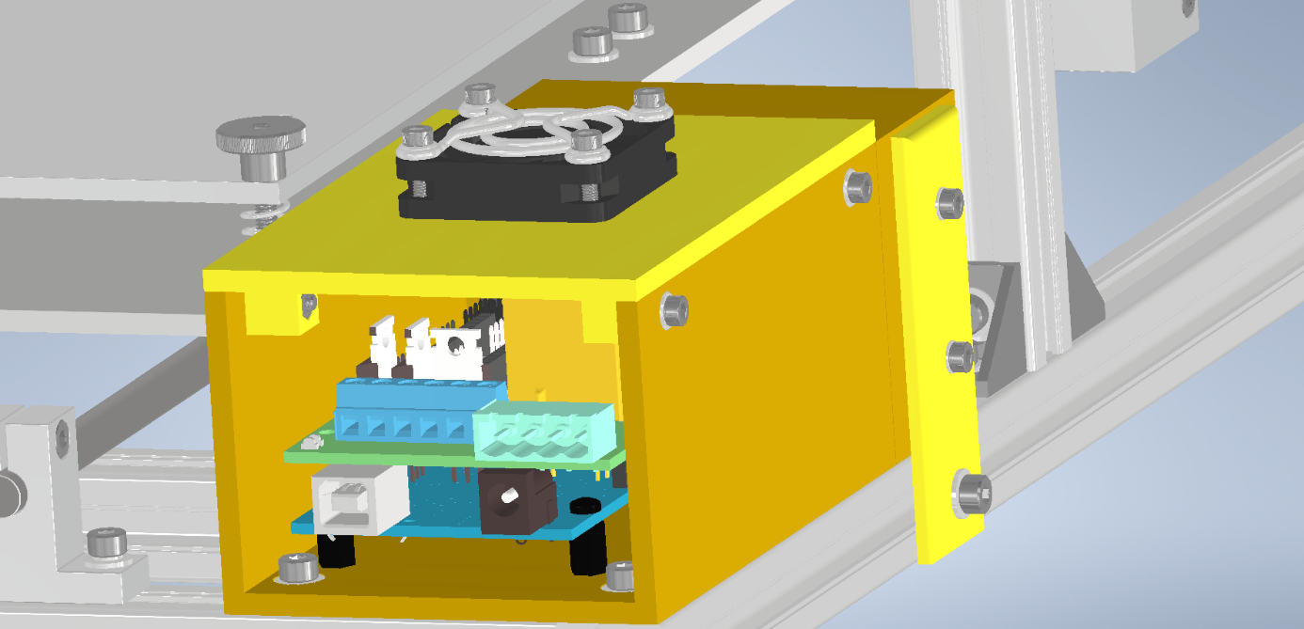

Figura

Se lipește plăcuța cu logo-ul imprimantei, așa cum est prezentat în Figura 86.

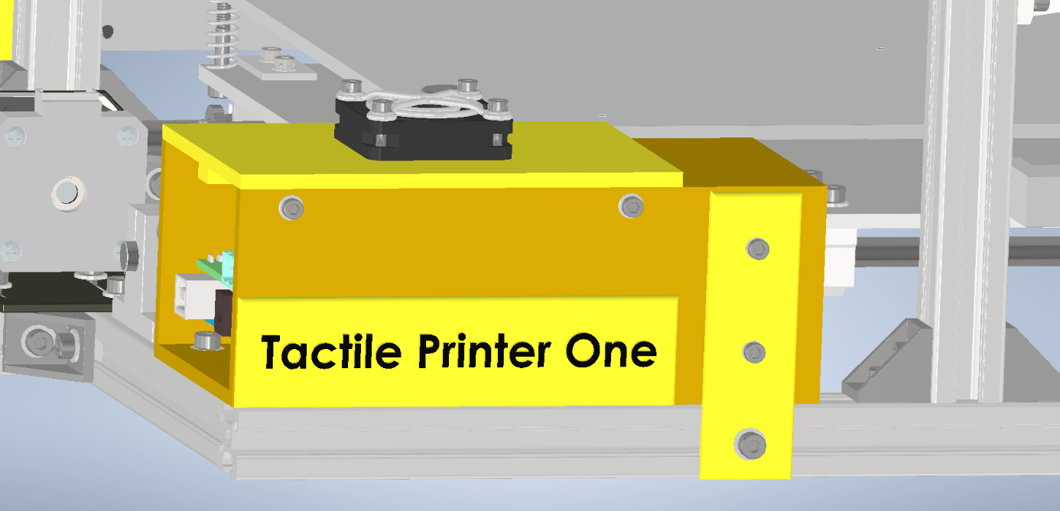

Figura

# Schema electrică

Pentru început se vor montat toți cei trei jumperi de sub drivere, așa cum se poate observa în Figura 87.

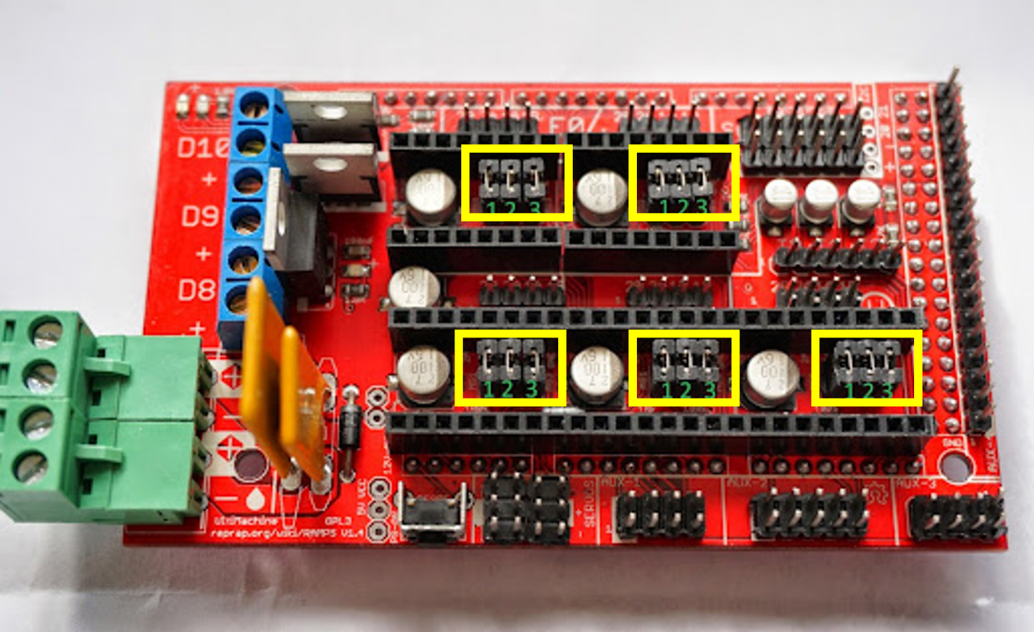

Figura 87

După montarea driverelor placa de dezvoltare va semăna cu cea din Figura 88

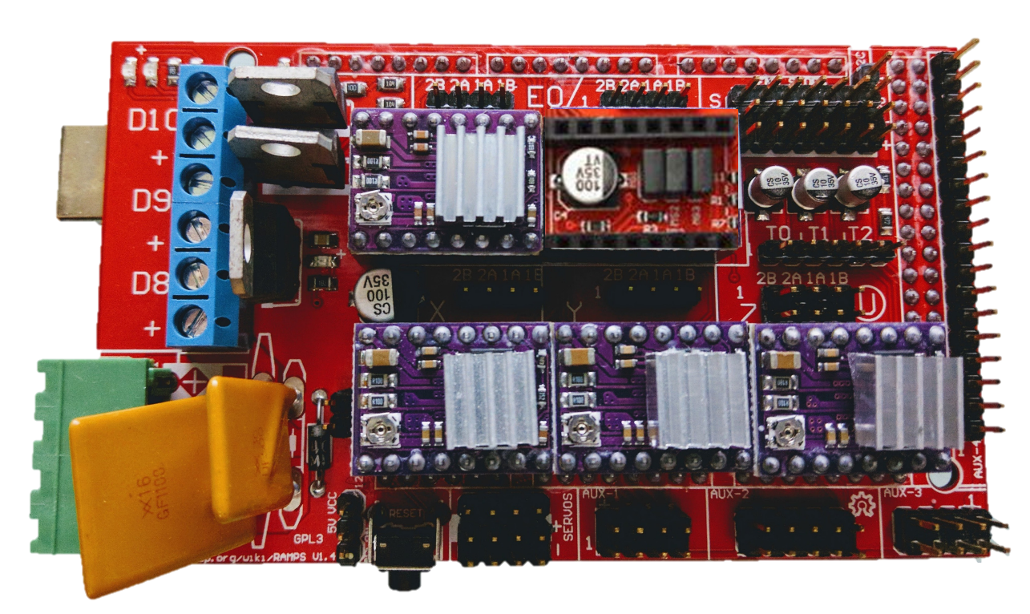

Figura 88

În continuare se vor conecta toate cablurile așa cum este prezentat în Figura 89.

**Atenție! Dacă motoarele se rotesc invers față de sensul dorit, se inversează conectorul care intră în placa de dezvoltare**

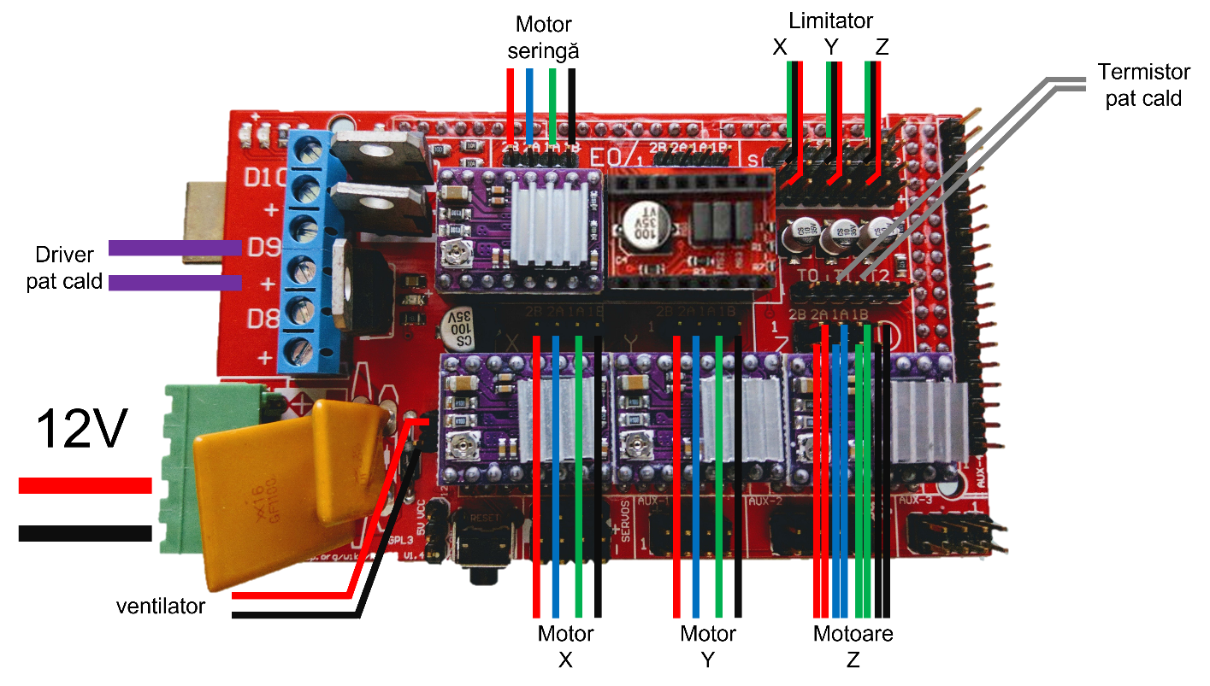

Figura 89

În final rezultatul ar trebui să semene cu cel prezentat în Figura 90

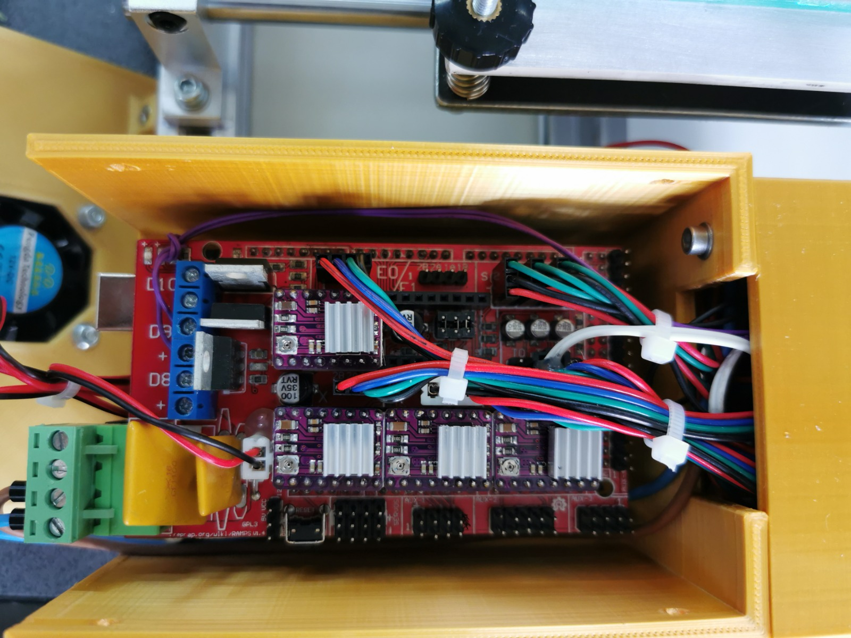

Figura 90

Gata!